Эйнштейн против Хиггса: или что такое масса?
Аннотация. Показано, что рождение массы у элементарной частицы происходит в результате сферической деформации квантованного пространства-времени на основании концепции гравитации искривлённого четырёхмерного пространства-времени Эйнштейна. Ошибочно полагают, что теория гравитации Эйнштейна не вписывается в Стандартную модель (СМ). Показано, что наоборот, СМ не вписывается в теорию гравитации Эйнштейна, а бозон Хиггса противоречит концепции искривлённого пространства-времени как основы гравитации. Поэтому бозон Хиггса не может быть носителем массы элементарной частицы. Механизм рождения массы элементарной частицы рассмотрен подробно в теории Суперобъединения [1, 2].
Предисловие автора. Я постарался изложить проблему формирования массы у элементарных частиц в результате сферической деформации квантованного пространства-времени в популярной форме без математических формул. Те, кто интересуется математическим аппаратом и подробностями описания новых квантовых процессов, могут познакомиться с сотнями новых формул в теории Суперобъединения [1, 2]. Одновременно готовится второй вариант статьи, наполненный математическими формулами, описывающими процессы формирования массы элементарных частиц, по сути дела, повторяя расчёты, приведённые ранее [1, 2].
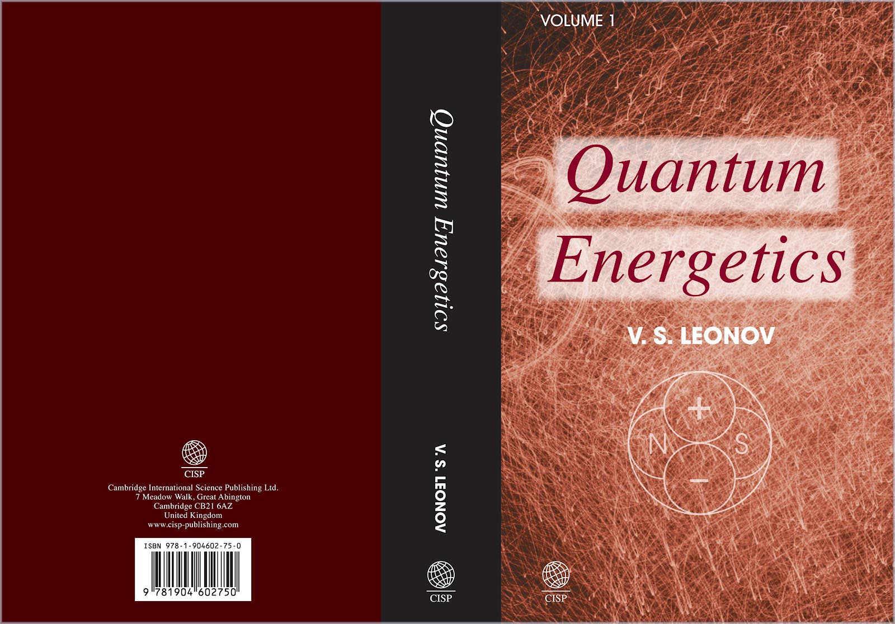
Теория Суперобъединения (theory of Superunification), которую ещё называют как теория всего (theory of everything), базируется на новых фундаментальных открытиях кванта пространства-времени (квантона) и сверхсильного электромагнитного взаимодействия (СЭВ), сделанных мною в 1996 году [3, 4]. Необходимо обратить внимание, что теория Суперобъединения является самым мощным аналитическим аппаратом исследования материи. Впервые состоялся факт объединения фундаментальных взаимодействий: электромагнетизма, гравитации, ядерных и электрослабых сил.
Хотелось бы обратить внимания на новые экспериментальные фундаментальные факты, полученные мною по искусственному управлению тяготением [5, 6], а также на эффект Ушеренко по освобождению энергии СЭВ в результате холодного синтеза [7, 8, 9].

Критика бозона Хиггса и Стандартной модели
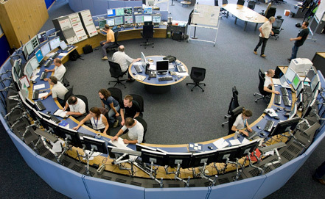
Я неоднократно писал, что бозона Хиггса не существует в природе, поскольку он противоречит концепции гравитации Эйнштейна искривлённого пространства-времени в общей теории относительности (ОТО) (Leonov. Higgs boson does not exist in nature) [10]. ОТО проверена довольно обстоятельно, а вот поиски бозона Хиггса продолжаются. 4 июля 2012 года пресс-службой ЦЕРНа было объявлено об открытии частицы якобы похожей на бозон Хиггса [11]. Суть дела в том, что бозон Хиггса должен отвечать за формирование массы у элементарных частиц [12…17]. Однако убедительных доказательств этому не дают ни теория Хиггса, ни дорогостоящие эксперименты на Большом адронном коллайдере (БАКе) в ЦЕРНе по поиску бозона Хиггса.
Мне, как автору теории Суперобъединения, объясняющей природу формирования массы у элементарных частиц, опираясь при этом на концепцию гравитации Эйнштейна, абсолютно абсурдной выглядит альтернативная Эйнштейну теория профессора Хиггса с его бозоном. Теория Хиггса противоречит теории гравитации Эйнштейна. Поэтому теория Хиггса не имеет никакого отношения к природе формирования массы у частиц, как основы гравитации. Гравитация начинается с формирования массы. Это убедительно доказано в теории Суперобъединения, которая опубликована уже в двух изданиях и доступна специалистам для изучения [1, 2].
Данная статья мною подготовлена специально для Российского атомного сообщества, поскольку я – один из немногих физиков-теоретиков, который имеет инженерное образование и опыт работы главного конструктора в области высоких технологий. Как конструктор я привык работать, опираясь на классические науки, такие как теоретическая механика, электротехника, теплотехника, аэродинамика и другие. В этом случае я понимаю физику явлений и могу ставить множество мысленных экспериментов, выбирая оптимальную конструкцию или технологию, подтверждая это математическими расчётами. Это исключает проведение множественных и, зачастую, бесполезных экспериментов при опытно-констукторских работах (ОКР), позволяя сосредоточить внимание на испытаниях новой техники.
Но в настоящий момент сложилась парадоксальная ситуация, когда уровень фундаментальных знаний застрял на позициях полувековой давности. Общая теория относительности (ОТО) [18…22] и квантовая теория [22…27], как и полвека назад, представляют собой несвязанные вместе теории. ОТО – это концепция гравитации и формирования массы не только у космологических объектов, но и у элементарных частиц. Квантовая теория – это теория элементарных частиц. Однако, Стандартная модель (СМ) [28…31], как основа квантовой физики элементарных частиц, противится объединению с ОТО, поскольку СМ ошибочна и противоречива по многим пунктам. Это тормозит развитие новых технологий в области энергетики, наземного и космического транспорта, связи и других направлений.
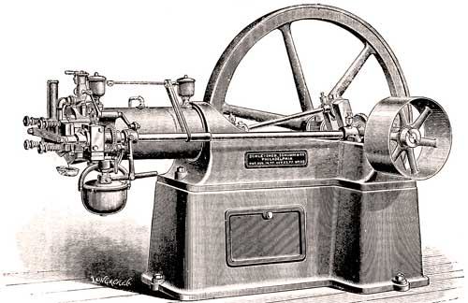
Например, управляемый термоядерный синтез (УТС) никак не запускается, ядерная энергетика зациклилась на урановом топливе, холодный ядерный синтез (ХЯС) никак не выйдет на практическое применение. На транспорте до сих пор пользуемся двигателями, конструкции которых была заложены более сотни лет назад. Двигатель внутреннего сгорания (ДВС) устарел и неэкономичен, электромобиль остаётся мечтой. Так, за полвека ракетный двигатель увеличил свой импульс всего в два раза, с 220 секунд (ФАУ-2) до 450 секунд (современные ракетоносители). Ракетная техника достигла своего технического потолка и застряла на месте. Нужны принципиально новые идее, а их нет. И если кто-то, например, задумал создать летающую тарелку с движителем без выброса реактивной тяги и источником энергии ХЯС, то решение этой задачи невыполнимо, поскольку отсутствует теоретическая база для подготовки ТЗ на НИОКР. Как это ни парадоксально, но развитие принципиально новых технологий упирается в объединения ОТО и квантовой теории.
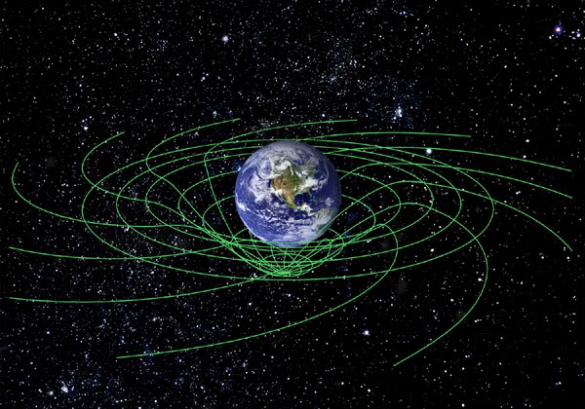
Поэтому, как физик-теоретик, я сосредоточил свои усилия на объединении ОТО и квантовой теории в теории Суперобъединения. Необходимо было привести квантовую теорию и идеи обшей теории относительности (ОТО) до классической формы понимания, доступной специалистам инженерного профиля. Не секрет что, подавляющее число инженеров, даже высочайшей квалификации, не то, что не желают изучать квантовую теорию и ОТО, они скорее боятся приступить к этому. Причина этого в неопределённости квантовой теории и сложности математического аппарата ОТО.
Квантовая физика, как физика элементарных частиц, по сути дела застряла на пути развития. Уже никого не устраивает статистический вероятностный характер квантовой физики, когда основным параметром частицы выступает амплитуда вероятности, квадрат который позволяет оценить вероятность состояния квантомеханической системы. По заявлению Пригожина, в квантовой физике элементарных частиц наступил «конец определённости» [32]. Но на самом ли деле это так? Эйнштейн до конца жизни не принимал вероятностный характер квантовой физики, утверждая, что «Бог не играет в кости» [22].
Мне нетрудно доказать, что новая квантовая физика, опубликованная в теории Суперобъединения, является детерминистической (предсказательной), отправляя вероятностные методы анализа на второй план, как второстепенные. Это стало возможным только после открытия кванта пространства-времени (квантона) и квантованной структуры у четырёхмерного пространства-времени. Рассмотрим этапы развития любой науки. На первом этапе идёт статистический сбор информации в виде тех или иных фактов. На втором этапе новые факты систематизируются, и делается попытка придания новым фактам теоретическое обоснования, описывая всего лишь следствие, а не причину явления. И только на третьем этапе начинается работа по раскрытию причина явления. Так вот, квантовая физика прошла два этапа развития, застряв на описании следствия явления и то вероятностными средствами. А вот причины квантовых явлений впервые раскрываются только в теории Суперобъединения, которая представляет собой детерминистическую, предсказывающую квантовые события теорию, устраняющую неопределённости в квантовой физике и приводящую квантовую теорию к классическому виду.
В теории Суперобъединения область физики элементарных частиц и атомного ядра представлена симбиозом квантовой теории и общей теории относительности (ОТО). И без их объединения невозможно интенсивное развитие атомной отрасли, как основы энергообеспечения. Естественно, что опираясь на концепцию гравитации искривлённого пространства-времени Эйнштейна, как основы гравитации, в теории Суперобъединения пришлось приводить сложнейший математический аппарат ОТО к классическому векторному анализу, заменяя геометрию физикой явлений. С этой целью и был введён четырёхмерный квант пространства-времени (квантон), как частица, объединяющая квантовую теорию и ОТО.
В геометрической теории гравитации Эйнштейна роль гравитационного потенциала выполняет псевдо-риманов метрический тензор в тензорном уравнении Пуассона [20]. Это очень сложное тензорное уравнение, недоступное для широкого применения. В теории Суперобъединения роль гравитационного потенциала выполняет квантовая плотность (концентрация квантонов в единице объёма) квантованного пространства-времени в классическом уравнении Пуассона. Вместо тензора кривизны ОТО, в теории Суперобъединения выступает вектор деформации D [33] квантованного пространства-времени, значительно упрощая математический аппарат теории гравитации, как квантовой теории.
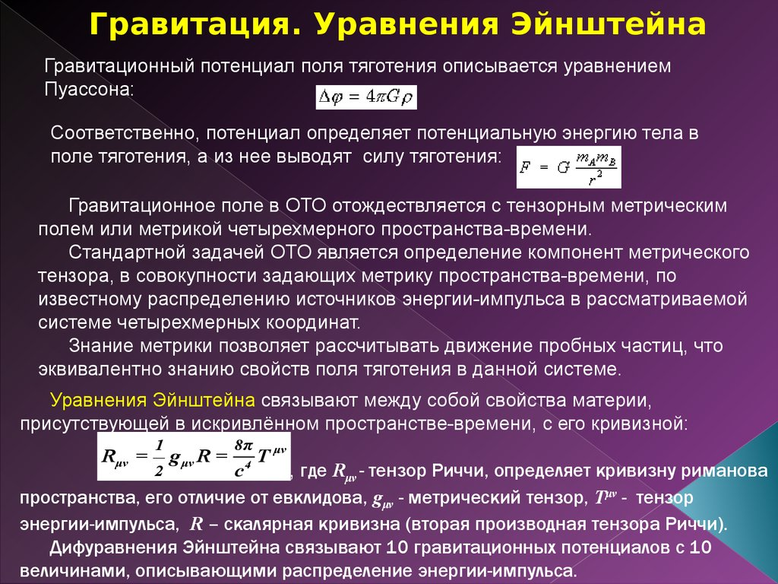
Поскольку статья предназначена для специалистов ядерщиков, то необходимо констатировать, что современная физика элементарных частиц и атомного ядра в теоретическом плане выглядит младенцем в пелёнках, поскольку теории в её классическом понимании, ядерная физика также не имеет, а квантовая теория зажата в рамки вероятностного описания. В настоящий момент физика элементарных частиц и атомного ядра – это в основном экспериментальная наука, которая оперирует экспериментальными данными и математическими аппроксимациями экспериментальных зависимостей. Имеется большое количество опытных данных, которые помогают совершенствовать известные ядерные циклы и конструкцию реакторов, в основном в плане их безопасности.
Освоение новых ядерных энергетических циклов, по которым есть какие-то идеи, сопряжено с большими трудностями, поскольку отсутствует теоретическая база. Новые знания приходится добывать только экспериментальным путём. А это – очень дорогая и длительная по времени экспериментальная работа. Мною уже приводился пример управляемого термоядерного синтеза (УТС), который вот уже полвека не удаётся запустить, хотя есть идея в виде температурной концепции. Для этого предлагается очень сильно нагреть плазму, и реакция синтеза должна сама запуститься. Если почитать статьи тех лет, то управляемый термоядерный синтез (УТС) должен был стать к началу 21 века основным источником энергообеспечения. Но этого не произошло. Новая международная программа ИТЭР рассчитана на завершение строительства опытного реактора УТС только к 2020 году. Причины этого были в отсутствии необходимых фундаментальных знаний. Анализ показывает, что температурная концепция УТС не имеет теоретического обоснования, и для запуска УТС, возможно, важны не высочайшая температура, а высочайшие давления, способные вдавливать протонные ядра друг в друга, преодолевая их электростатическое отталкивание (как в термоядерной бомбе). Несоблюдение этого условия ставит проект ИТЭР на грань срыва [34].
Мне могут возразить, что теоретического обоснования в ядерной физике достаточно в рамках Стандартной модели (СМ), включающей в себя квантовую хромодинамику (КХД) [35…40], отвечающую за теорию сильных (ядерных) взаимодействий. Повторяю, что в Стандартную модель, как физику частиц, не вписывается теория гравитации Эйнштейна. А это означает, что СМ несовершенна и ошибочна. И, как альтернативу Эйнштейну, профессор Хиггс почти 50 лет назад предлагает другую теорию, в которой за формирование массы у лептонов и кварков отвечает бозон Хиггса. Поскольку кварки входят в состав нуклонов, то бозон Хиггса отвечает и за формирование их массы. Масса это гравитационный параметр, и, казалось бы, через бозон Хиггса можно вписать гравитацию в Стандартную модель и квантовую физику. Но при этом надо игнорировать теорию гравитации Эйнштейна, поскольку бозон Хиггса не имеет никакого отношения к четырёхмерному пространству-времени. Возникла двойственная ситуация, которая в теории Суперобъединения разрешена в пользу Эйнштейна. Получается, что бозон Хиггса ни к формированию массы, ни к самой гравитации не имеет никакого отношения.
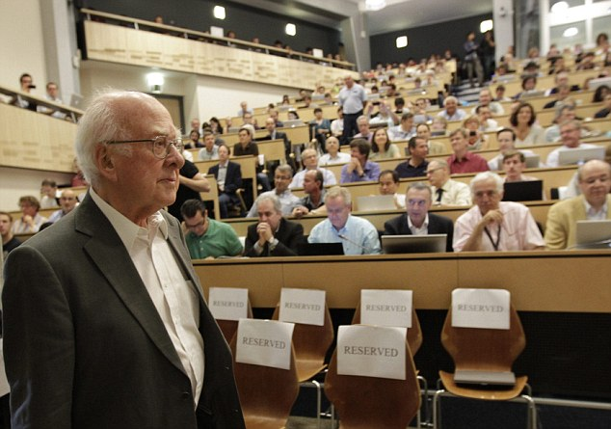
Я внимательно изучил пионерскую статью Хиггса (Peter W. Higgs (1964). «Broken Symmetries and the Masses of Gauge Bosons». Physical Review Letters 13 (16): 508–509) [40] и ни слова не нашёл о гравитации и теории гравитации Эйнштейна. Статья объёмом в 2 страницы меня разочаровала, поскольку я увидел только сомнительную гипотезу о возникновении массы в результате нарушения симметрии и несколько абстрактных формул, которыми невозможно выразить массу частицы. Поскольку другой гипотезы, кроме хиггсовского механизма формирования массы не было, то она и стала основой Стандартной модели (СМ). Но до сих пор в СМ нет чёткого определения механизма формирования массы спустя почти полвека после публикации статьи Хиггса. Приведу современную цитату по поводу механизма Хиггса: «Перед нарушением симметрии все частицы (кроме самого бозона Хиггса) не имеют массы, и симметрия не нарушается, как вращательная симметрия карандаша, стоящего на кончике. Но проскальзывает скалярное поле от точки максимальной энергии в случайно выбранном направлении к минимуму – как карандаш, который случайно падает. Важно, что симметрия не исчезает – она просто становится скрытой. В результате изначальная симметрия нарушена, и элементарные частицы – лептоны, кварки, W и Z бозоны – приобретают массу. Появление массы может быть интерпретировано как результат взаимодействий других частиц с «Хиггсовским океаном». http://dic.academic.ru/dic.nsf/ruwiki/1034973. Это называется наукообразием и лучшей критики механизму Хиггса, чем приведённая цитата, придумать трудно. Ещё более глупым выглядит пример с актёром Клуни, через которого проводят аналогию появления инерционной массы http://ru.euronews.com/2012/07/04/higgs- boson-particle-a-key-drop-in-the-universal-bucket/.
Теория должна предсказывать энергию частицы. По теории Хиггса невозможно рассчитать энергию бозона Хиггса. Его энергию искали чисто экспериментально, исключая поочерёдно диапазоны энергий, и остановились на диапазоне 125…126 ГэВ. 4 июля 2012 объявили, что в указанном диапазоне зарегистрировали частицу, похожую на бозон Хиггса с точностью результатов измерения в 5 сигма, хотя теория не даёт точного значения энергии бозона Хиггса. Сравнивать-то не с чем точность в 5 сигма, поскольку отсутствует базовая величина энергии бозона Хиггса. Даже указанный диапазон 125…126 ГэВ имеет отклонение в 1 ГэВ, изначально закладывая погрешность порядка 1%. Странно всё это, тем более, что бозонов Хиггса должно быть очень много (Хиггсовский океан), а его ловят по одному бозону в год [11].
Можно было бы согласиться, что бозон Хиггса – это реальная частица, которую нашли и которая наконец-то позволяет вписать гравитацию в Стандартную модель. Но и этого нет. Конечной целью поиска бозона Хиггса является создание в будущем теории новой физики в виде теории Суперобъединения. Но поиски бозона Хиггса и теория Хиггса не приблизили создание теории Суперобъединения. Бозон Хиггса не смог стать базисом теории Суперобъединения, поскольку, как показывает анализ, его действительно нет в природе, а 4 июля зарегистрировали очередную короткоживущую частицу. В экспериментах на БАКе не было доказано, что эта частица имеет какое-либо отношения к формированию массы, инерции и гравитации.
По мнения экспертов, если бозон Хиггса обнаружен не будет, а он не будет обнаружен, поскольку не существует в природе, то рухнет Стандартная модель, и в первую очередь, квантовая хромодинамика (КХД), отвечающая за сильные (ядерные) взаимодействия. И надо будет приступать к построению новой физики. Но новая физика уже создана в виде теории Суперобъединения, и в ней нет места бозону Хиггса [1, 2].
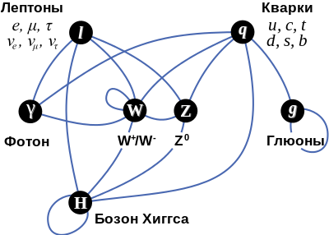
Можно констатировать, что Стандартная модель (СМ) не состоялась, имея большое количество противоречий, поскольку не в состоянии описать структуру ни одной из главных стабильных элементарных частиц: электрона, позитрона, протона, нейтрона, электронного нейтрино и фотона, не говоря о множестве короткоживущих нестабильных частиц. Стандартная модель не раскрывает природы ядерных сил, природы формирования массы элементарных частиц и атомного ядра и природы энерговыделения в результате дефекта массы в ядерных реакциях. Но главное, Стандартная модель не в состоянии выполнить завещание Эйнштейна и объединить гравитацию с электромагнетизмом и общую теорию относительности (ОТО) с квантовой теорий.
Я не буду заострять внимание на дальнейшей критике СМ, поскольку все перечисленные выше проблемы теоретической физики решены в теории Суперобъединения. Поэтому я остановлюсь на проблеме формирования массы, как она появляется в природе на самом деле, опираясь на концепцию гравитации искривлённого пространства-времени Эйнштейна. Проблема массы – это проблема объединения общей теории относительности (ОТО) и квантовой теории. ОТО – это геометрическая теория, а квантовая теория – это теория частиц. Как и в случае с бозоном Хиггса, для объединения ОТО и квантовой теории нужна новая частица, являющаяся носителем четырёхмерного пространства-времени Эйнштейна. Бозон Хиггса по своим свойствам на роль этой частицы не подходит, поскольку он не является четырёхмерной частицей.
Но сейчас ставиться вопрос более остро. Это не теория гравитации Эйнштейна не вписывается в Стандартную модель, а наоборот, это Стандартная модель не вписывается в теорию гравитации Эйнштейна. И это доказано в теории Суперобъединения.

Четырёхмерная частица: квант пространства-времени (квантон)
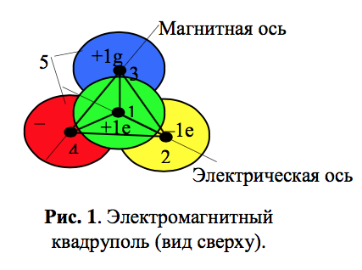
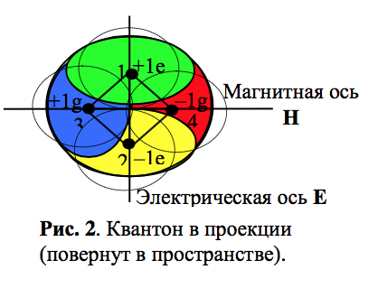
Чтобы придать квантовый характер общей теории относительности (ОТО) Эйнштейна, как основы гравитации в виде искривлённого четырёхмерного пространства-времени, нужна именно четырёхмерная частица, не имеющая массы, которая является носителем четырёхмерного пространства-времени. Впервые в теоретической физике этот вопрос был поставлен мною. И такая четырёхмерная частица, которая одновременно является носителем времени и пространства, была открыта мною в 1996 году в виде кванта пространства-времени (квантона) [3, 4, 41, 42].
Логика моих рассуждений сводилась к следующему. Чтобы придать квантовый характер ОТО необходимо выделить квант пространства, исходя из геометрической минимизации его построения. Одна точка – это координата, через две точки можно провести линию, три точки создают поверхность и только четыре точки позволяют выделить объем в виде тетраэдра. Но тетраэдр – это геометрия, и чтобы перейти от геометрии к квантовой физике необходимо геометрические параметры заменить частицами, то есть в вершинах тетраэдра необходимо разместить четыре элементарные частицы, которые выделили бы элементарный объем.
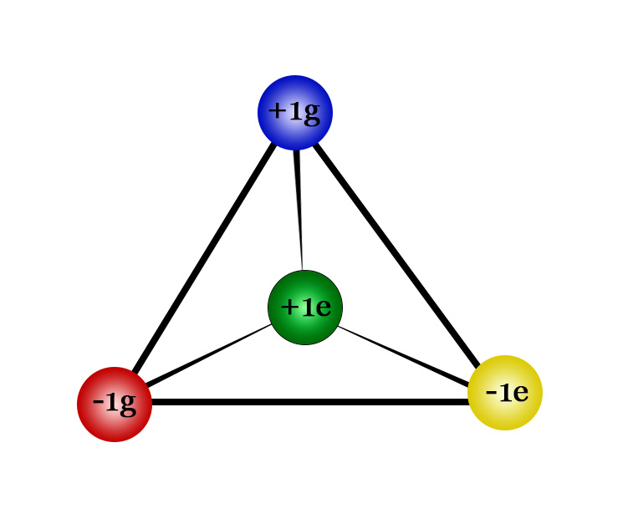
И природа сама запланировала эти четыре частицы в виде невесомых (не имеющих массы) четырёх целых кварков-зарядов: двух электрических (-1е и +1е) и двух магнитных (–1g и +1g). В итоге получили электромагнитный квадруполь, неизвестный ранее науке, объединяющий электричество и магнетизм в единую субстанцию – электромагнетизм (рис. 1). При электромагнитном сжатии квадруполь переходит в шаровую частицу – квант пространства-времени (квантон) (рис. 2). Поскольку упругий квантон обладает свойствами объёмного электромагнитного резонатора, то он задаёт темп хода пространственным часам, являясь одновременно квантом времени и пространства. Получается, что время имеет свою частицу – носитель времени, и также время квантовано (дискретно), как и пространство. Оказывается время материально, и в каждой точке четырёхмерного пространства-времени идут свои электронные часы. При сжатии квантона он ускоряет темп хода пространственных часов, при растяжении – замедляет.
Квантон – это единственная в природе четырёхмерная частица, отвечающая условиям квантования общей теории относительности (ОТО). Четвёртая координата времени квантона – это чисто математическая координата, которая в трёхмерном изображении не представляется.
Электрическая и магнитная оси электромагнитного квадруполя и квантона являются ортогональными. Это проявляется во всех электромагнитных процессах, обеспечивая ортогональность векторов напряжённости электрического E и магнитного H полей [43]. Этот экспериментальный факт имеет теперь теоретическое обоснование. Расчётный диаметр квантона – 0,74·10–25м [44]. Это на десять порядков меньше диаметра нуклона. Размер квантона определяет фундаментальную длину и дискретность структуры квантованного пространства-времени.

Структура квантованного пространства-времени
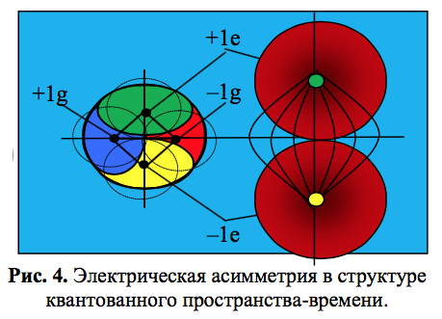
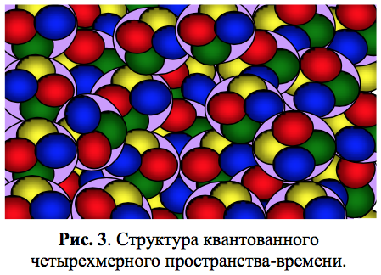
При заполнении большого объёма квантонами получаем структуру дискретного четырёхмерного квантованного пространства-времени (рис. 3) [42, 43]. А квантонами заполнена вся наша Вселенная. Наряду с кварками, квантон самая распространённая частица в природе. При размере квантона 0,74·10–25м квантованное пространство время представляет собой очень тонкую полевую форму невесомой материи, где гравитация ещё отсутствует, а присутствует один электромагнетизм, который является первичным материальным образованием в нашей Вселенной. В теории Суперобъединения доказано, что гравитация возникает в результате деформации (искривления по Эйнштейну) квантованного пространства-времени, как вторичное явление [45].
Так довольно просто через объединяющую четырёхмерную частицу квантон происходит объединение электромагнетизма и гравитации, а также общей теории относительности и квантовой теории частиц. Именно квантованное пространство-время представляет собой Единое поле Эйнштейна, на поиски которого он потратил 30 лет жизни. Эйнштейн полагал, что существует некое Единое поле в виде четырёхмерного пространства-времени, которое одновременно является носителем гравитации и электромагнетизма. В общей теории относительности (ОТО) Эйнштейн раскрыл природу гравитации как искривление четырёхмерного пространства-времени, но объединить гравитацию с электромагнетизмом не успел. Это было сделано в теории Суперобъединения [1].
Благодаря тетраэдрической структуре квантона, когда кварки внутри кантона расставлены по вершинам тетраэдра, внутри самого квантованного пространства-времени невозможно выделить явно выраженную электрическую или магнитную ось. В невозбуждённом состоянии квантованное пространство-время рассматривается как однородная и изотропная очень упругая квантованная среда (УКС), которая в целом является электрически- и магнитно-нейтральной полевой структурой. Естественно, что при наложении внешнего электрического и магнитного полей, квантованное пространство-время поляризуется, проявляет свои электрические и магнитные свойства, которые характеризуются электрической ε0 и магнитной μ0 константами. Это многократно проверенный экспериментальный факт.
Между квантонами действуют силы как притяжения, так и отталкивания. Разноимённые заряды-кварки притягиваются, одноименные – отталкиваются. Равновесное состояние получить трудно. Квантоны как бы «кипят», вызывая собственные микроскопические колебания с вращением, при преобладании общего сцепления между квантонами, которое в целом и определяет колоссальное натяжение и упругость квантованного пространства-времени. Возможно, микроскопические колебания квантонов создают тот естественный микроволновый фон, который принимают за реликтовое излучение?

Электромагнитная симметрия и электрическая асимметрия
Итак, основой структуры квантованного пространства-времени является электромагнетизм (рис. 3). Мы живём в электромагнитной Вселенной. Причём электричество и магнетизм эквивалентны друг другу внутри квантона и квантованного пространства-времени, представляя собой систему с электромагнитной симметрией [46]. Это проявляется в том, что сила притяжения между магнитными зарядами-кварками внутри квантона полностью эквивалентна силе притяжения между электрическими зарядами-кварками, а электрическая энергия внутри квантона эквивалентна его магнитной энергии. Поэтому основным законом, действующим в нашей Вселенной, является закон Кулона [1].
Зная диаметр квантона и расстояние между кварками-зарядами, нетрудно было вычислить полную электромагнитную энергию, аккумулированную внутри квантона, которая составила 1,2·10–2 Дж или 1017эВ или 105ТэВ. В целом, энергоёмкость квантованного пространства составляет порядка 1073Дж/м3. Квантованное пространство-время представляет собой самую энергоёмкую субстанцию в природе. Так было открыто сверхсильное электромагнитное взаимодействие (СЭВ) – пятая фундаментальная сила, носителем которого является квантованное пространство-время [1, 47, 48]. Чем глубже мы погружаемся внутрь материи, уменьшая размеры, тем с большей концентрацией энергии сталкивается. На уровне атомных ядер (10–15…10–14м) действуют сильные (ядерные) взаимодействия. На уровне квантонов и фундаментальной длины (10–25м) действует уже сверхсильное электромагнитное взаимодействие (СЭВ). Как уже упоминалось для сравнения, энергию бозона Хиггса и его размеры рассчитать не удаётся, в отличие от квантона, энергия которого определена.
Если сравнивать энергию одного квантона 105ТэВ с энергий протона 14ТэВ на встречных пучках, то энергия квантона почти в 104 раз больше. Но в объёме одного протона находится порядка 1030 квантонов с общей энергией 1035ТэВ. Эту энергию и надо сравнивать с возможностями БАКа. Энергии 1035ТэВ и 14ТэВ несопоставимые величины. Это меньше, чем пылинка на поверхности земли. БАК не в состоянии разрушить квантон и квантованное пространство-время на отдельные кварки. Это очень слабый инструмент для таких колоссальных энергий. Как отмечалось, энергоёмкость квантованного пространства колоссальна и составляет порядка 1073Дж/м3. Если активировать всего один кубометр квантованного пространства-времени (космического вакуума), то освобождённая энергия будет эквивалентна энергии вещества всей нашей Вселенной. К счастью, такой сценарий невыполним, в том числе, с использованием БАКа. БАК – это совершенно безобидная игрушка в руках экспериментаторов, неспособная заглянуть в начало рождения Вселенной, возбудить чёрную микродыру, освободить магнитные монополи, вызвать апокалипсис и другие катаклизмы. Квантованное пространство-время является очень стабильной субстанцией, которую невозможно разрушить. По этой причине в природе отсутствуют свободные магнитные заряды, которые находятся в связанном дипольном состоянии внутри квантона, и при возбуждении квантованного пространства-времени магнетизм проявляется только в дипольном состоянии. Это неопровержимый экспериментальный факт, теоретическое обоснование которому даёт теория Суперобъединения. Магнетизм принадлежит только квантованному пространству-времени и проявляется в результате нарушения его магнитного равновесия электрическим током [1].
А вот наличие свободных электрических зарядов определяется наличием электрической асимметрии в структуре квантованного пространства-времени [49]. При создании нашей Вселенной помимо квантонов был вброшен некоторый избыток электрических зарядов-кварков. Поэтому описание структуры (рис. 3) квантованного пространства-времени было бы неполным без наличия в нём электрической асимметрии. На рис. 4 схематично представлен квантон (–1е, +1е, –1g, +1g) и вне квантона выделен электрический диполь (–1е, +1е) в структуре квантованного пространства-времени, который определяет его электрическую асимметрию. Размеры диполя по длинной оси порядка 10–16м, точную концентрацию диполей в квантованном пространстве-времени пока установить не удалось, но ориентировочная оценка – 1040шт/м3. Если расщепить данный электрический диполь на два кварка-заряда, то внутри квантованного пространства-времени родится электрон и позитрон, носители электрических зарядов-кварков и массы.
В середине прошлого века концепцию электрон-позитронного вакуума развивал профессор МГУ А.А. Соколов (Квантовая теория поля) [50]. Ныне эту концепцию пытается реанимировать А.В. Рыков (Вакуум и вещество Вселенной) [52]. Однако, как доказано в теории Суперобъединения, вакуум имеет электромагнитную структуру [1]. А электрическая асимметрия квантованного пространства-времени обусловлена некоторым избытком электрических кварков отрицательной и положительной полярности, связанных в диполи. Но электрическая асимметрия квантованного пространства-времени служит основой извлечения электрон-позитронных пар из вакуума, но это не есть электрон-позитронный вакуум.

Кварки
Всего четыре целых невесомых (не имеющих массы) кварка (-1е, +1е, -1g, +1g) понадобилось теории Суперобъединения [1], чтобы описать всё многообразие материального мира в квантованном пространстве-времени при условии его электрической асимметрии, то есть наличия избытка несвязанных внутри квантона электрических кварков (-1е, +1е). Природа устроена очень рационально и обходится минимальным количеством кирпичиков первородной материи. По определению, кварки не могут иметь массы, поскольку входят в состав невесомого квантона, где ещё нет гравитации. А из квантонов состоит квантованное пространство-время, представляющее собой полевую форму первородной материи на уровне фундаментально длины порядка 10–25м, где в отсутствии его искривления ещё нет гравитации и массы, а есть только электромагнитная энергия. Гравитация начинает проявлять себя на расстояниях более 10–15м, когда формируются элементарные частицы и их масса [1].
Целый электрический заряд е кварка соответствует элементарному электрическому заряду е электрона. Необходимо отметить, что величина заряда электрона е установлена экспериментально с величайшей точностью 10–21е. Заряд е – это самая стабильная константа в природе, на величину которой не влияют другие факторы. Поэтому выбор самой стабильной константы в качестве основы теории Суперобъединения был предопределён. В этом плане вызывает недоумение, когда в КДХ вводили дробные кварки, величину заряда которых невозможно проверить экспериментально, не говоря о точности измерений. Тем более выглядит абсурдным наличие у кварков массы, поскольку кварки служат исходными кирпичиками первородной материи в виде квантованного пространства-времени, когда ещё нет гравитации и массы [1].
Что касается целого магнитного заряда g, то эту проблему пришлось решать заново, поскольку в расчётах Дирака (монополь Дирака) и Швингера в соотношение между элементарными электрическими и магнитными зарядами были неверно заложены исходные данные. В итоге они подошли к оценке величины постоянной тонкой структуры (1/137), которая характеризует электромагнитное взаимодействие зарядов с квантованным пространством-временем, а не величину заряда магнитного монополя. Точное соотношение зарядов впервые получено в теории Суперобъединения исходя из электромагнитной симметрии квантованного пространства-времени. В системе СИ получено соотношение g=Ce в Ам, для внесистемной единицы измерений g=e в Кл, то есть, элементарный магнитный заряд равен по величине элементарному электрическому заряду, обеспечивая симметрию между электричеством и магнетизмом [1].
Необходимо отметить, что в свободном состоянии кварки находиться не могут, они могут находиться только в составе частиц. Кварк в связанном состоянии внутри частицы можно назвать как кваркон. Например, связанные в диполь электрические кварки (рис. 4) при попадании в него гамма-кванта, освобождается из диполя и, став свободными на мгновение в виде двух кварконов, мгновенно внутри квантованного пространства-времени приобретают массу, перерождаясь в электрон и позитрон. По этой причине невозможно экспериментально обнаружить кварки в свободном состоянии (явление конфайнмента https://ru.wikipedia.org/wiki/Конфайнмент) [52, 53].
Для сравнения рассмотрим, как проблему кварков пытались решать в квантовой хромодинамике (КХД): кварк (масса | заряд) – u (4 |+2/3e); d (10 |–1/3e); c (2544 |+2/3e); s (196 |–1/3e); t (338561 |+2/3e); b (8219 |–1/3e). Масса кварков представлена в единицах массы электрона. Как видно, все заряды кварков в КХД дробные. Экспериментально величина дробного электрического заряда не подтверждена. Ссылки на наличие дробного явления в эффекте Холла некорректны, не величина дробного заряда не измерена, а сам дробный эффект может быть объяснён с позиций теории Суперобъединения тем, что магнитное поле также дискретно, ввиду наличия магнитных кварков, отвечающих за магнетизм, который подвержен флуктуациям, порождая дробный эффект. В КХД все кварки имеют массу, причём разную, что является нонсенсом, поскольку кварки, как первородные кирпичики мироздания, не должны иметь массы по определению, так как в поле кварков и квантонов гравитация ещё не создана.
Параметры кварков в КХД определялись десятилетиями методом проб и ошибок, подгоном параметров дробных кварков (их заряды и массы) под свойства нуклонов. Методом аппроксимации экспериментальных данных теория не создаётся. Вначале было 3 кварка, потом их стало 6. Однако принято считать, что каждый кварк существует в трёх «лицах», тогда полное число кварков равно 18, и этим не решаются все проблемы КХД [35…39, 52, 53]. Наличие магнитных кварков в КХД даже не рассматривалось. Впервые магнитные кварки применены в теории Суперобъединения, и наряду с электрическими кварками они входят в состав квантона и квантованного пространства-времени. До этого структуру комического вакуума никогда не связывали с кварковой материей.
Итак, теория Суперобъединения оперирует всего четырьмя целыми кварками, решая проблему массы частиц и сильных взаимодействий. КХД оперирует восемнадцатью дробными кварками и не решает проблему массы частиц и сильных взаимодействий [1].

Гравитация и рождение массы
Гравитация начинается с рождения массы. Наконец мы подошли к рассмотрению главной темы: «Как рождается масса у частиц?». Решается эта проблема только однозначно, опираясь на концепцию гравитации искривлённого пространства-времени Эйнштейна. В общей теории относительности (ОТО) показано, что наличие массы искривляет четырёхмерное пространство-время. То есть, чтобы масса частицы проявила себя, надо искривить пространство-время. Это означает, что масса рождается только в результате искривления четырёхмерного пространства-времени [1].
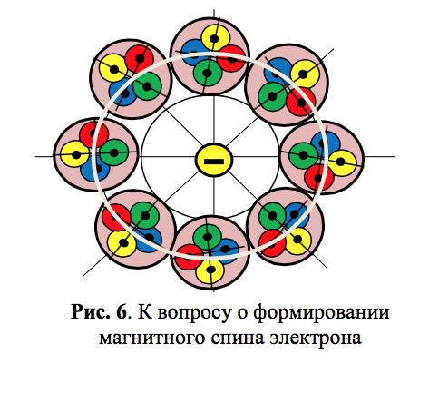
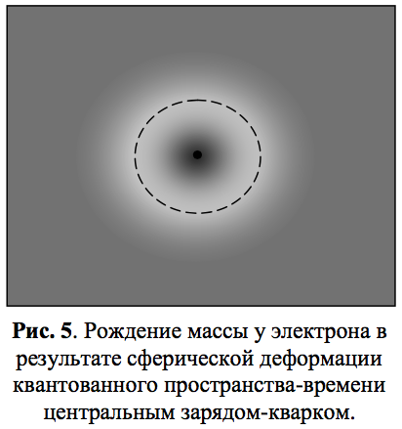
Электрон, позитрон. Рассмотрим, как рождается масса, например, электрона (рис. 5), внутри квантованного пространства-времени (рис. 3). Электрон является носителем элементарного электрического заряда отрицательной полярности. В природе этот заряд имеет целый электрический кварк (–1е) отрицательной полярности не имеющий массы. Вбросим теперь в квантованное пространство-время (рис. 3) электрический кварк (–1е) отрицательной полярности, который назовём центральным зарядом с радиальным электрическим полем (рис. 5). Вокруг центрального заряда создаётся радиальное электрическое поле, которое вызывает электрическую поляризацию квантованного пространства-времени в радиальном направлении. То есть электрические диполи, входящие в состав квантона стараются ориентировать (повернуть) квантоны электрической осью в направлении радиального электрического поля и одновременно растянуть их в радиальном направлении. Наблюдается эффект ориентационной и деформационной поляризации [54…58].
Из электростатики известно, что радиальное электрическое поле центрального заряда это неоднородное электрическое поле, которым на электрический диполь действуют градиентные силы, направленные в сторону центрального заряда. Под действием градиентных сил все квантоны вокруг центрального заряда двинуться в его сторону, сферически деформируя (искривляя по Эйнштейну) квантованное пространство-время. В результате искривления квантованного пространства-времени вокруг центрального заряда возникает сферическое гравитационное поле, а сам заряд-кварк приобретает массу, и перерождается в электрон, частицу, являющуюся одновременно носителем электрического заряда и массы. Так рождается масса у электрона и сам электрон внутри квантованного пространства-времени. Позитрон рождается аналогичным способом при вбрасывании в квантованное пространство-время целого электрического кварка положительной полярности.
Кстати, все представленные физические модели рождения электрона и позитрона точно и без затруднений описываются математически уравнением Пуассона как дивергенция градиента квантовой плотности квантонов внутри квантованного пространства-времени. А градиент квантовой плотности характеризует вектор деформации D квантованного пространства-времени. Вместо эйнштейновской кривизны в теории Суперобъединения появился вектор деформации D [33]. Если нет деформации (искривления) квантованного пространства-времени, в нём отсутствует гравитация, которая проявляется как вторичное явление.
На рис. 5 представлено графическое моделирование структуры электрона в квантованном пространстве-времени в результате его сферической деформации радиальным электрическим полем центрального заряда-кварка [58]. В центре электрона расположен точечный заряд-кварк, вокруг которого формируется область сжатия квантованного пространства-времени за счёт его разряжении при дальнейшем удалении от центрального заряда-кварка. Границей раздела между областью сжатия и разряжения выступает классический радиус электрона (штриховая линия окружности) [57]. Область сжатия характеризует зону антигравитационного отталкивания [59], а область растяжения – зону гравитационного притяжения [60]. Установлено, что энергия упругой сферической деформации области растяжения (зона притяжения) эквивалентна массе электрона и определяется формулой Эйнштейна mС². Масса – это энергия упругой деформации.
Спин электрона. Однако описание формирования массы электрона под действием градиентных сил будет неполным, поскольку не учитывается в этом процессе роль магнитного спина электрона. В настоящий момент нет чёткого определения понятию спина. Электрон представляет собой сферически деформированную область квантованного пространства-времени, не имея чётких границ (рис. 5). С такой «размазанной» структурой электрон в принципе не способнее к вращению вокруг собственной оси. Тем не менее, сохраняя устаревший и некорректный термин спина электрона, будем понимать под этим сферическое магнитное поле электрона, которое возникает в результате электрической поляризации квантованного пространства-времени центральным зарядом-кварком электрона.
В электростатике для анализа полей широко применяется метод пробного заряда. По аналогии, в теории Суперобъединения для анализа изменения топологии квантованного пространства-времени впервые в научной практике применён метод пробного электромагнитного квадруполя или квантона при условии, что электрическая и магнитная оси квантона всегда ортогональны. Для математического описания таких полей в плоскости применяется аппарат конформных отображений функций комплексного переменного. Однако для объёмной неплоской картины полей требуется серьёзная доработка матаппарата. Но этот вопрос относится к математикам, поскольку мною используется известный математический аппарат.
На рис. 6 схематично показано как в результате электрической поляризации квантона, когда его электрическая ось старается развернуться вдоль радиального электрического поля центрального заряда электрона, магнитная ось квантона старается развернуться поперёк радиального электрического центрального заряда. В результате магнитные заряды квантона противоположной полярности тянутся навстречу друг другу, генерируя магнитное поле, замкнутое по сфере вокруг центрального заряда. На рис. 6 для наглядности представлен всего один слой сферического магнитного поля электрона. Такой слой представляет собой знакопеременную оболочку магнитных кварков различной полярности. Множество таких слоёв (оболочек) нанизанных друг на друга и формируют магнитный спин электрона без его вращения, только в результате изменения топологии квантованного пространства-времени.
Необходимо отметить, что такие сферические магнитные поля электрона ранее никогда не исследовались в физике частиц. Характерно то, что в этом случае, магнитное поле электрона можно описать мнимым магнитным зарядом, помещённым в центре электрона, как и электрический центральный заряд. Но если центральный электрический заряд создаёт радиальное электрическое поле электрона, то центральный мнимый магнитный заряд формирует замкнутое по сфере магнитное поле. Все расчёты показывают, что основную роль в сферической деформации квантованного пространства-времени, а, соответственно, и в формировании массы электрона, играет его замкнутое по сфере магнитное поле, представляющее спин электрона. Таким образом, масса электрона формируется его спином. Это касается и позитрона [54].
Асимптотическая свобода. Открытие внутри электрона зоны сжатия квантованного пространства-времени характеризует эту зону как зону антигравитационного отталкивая, которая проявляет себя на расстояниях менее классического радиуса электрона (штриховая линия окружности) (рис. 5). Очень подробно анализ зон антигравитационного отталкивания электрона дан в работах [1, 2, 58. 59, 60]. Наличие зоны антигравитационного отталкивания у электрона объясняет причины, по которым электрический диполь не коллапсирует в точку, а сохраняет свои конечные размеры (рис. 4). Чтобы наглядно представить этот эффект, рассмотрим аннигиляцию электрона и позитрона, которые внутри квантованного пространства-времени имеют сферические электрические и гравитационные поля. При сближении электрона и позитрона на расстояние классического радиуса электрона их сферические поля разрушаются и переходят в поле диполя (рис.4) [61].
Освобождённая энергия упругой сферической деформации пары частиц порядка 1 МэВ, а это электромагнитная энергия деформированного квантованного пространства-времени, то есть энергия массы частиц, освобождается и переходит в энергию излучения в двух гамма-квантов (в простейшем случае). Так впервые в теории Суперобъединения раскрывается механизм преобразования массы в энергию излучения. Это имеет фундаментальное значение во всех процессах освобождения энергии в результате дефекта массы. Следует обратить внимание, что гамма-кванты не вызывают нагрева. Чтобы получить тепловую энергию необходимо производить низкоэнергетические инфракрасные тепловые фотоны. Теория Суперобъединения рассматривает методы ступенчатой аннигиляции, когда не гамма-кванты, а тепловые фотоны освобождаются из электрон-позитронной плазмы, например, в эффекте Ушеренко [8].
Далее потерявшие массу целые кварки положительной и отрицательной полярности не исчезают, а образуют невесомый электрический диполь (рис. 4), некий бит информации о том, что когда-то существовала пара частиц: электрон и позитрон. Дальнейшее сближение кварков в диполе ограничено зонами антигравитационного отталкивания (красные зоны сжатия вокруг кварков) когда силы антигравитационного отталкивания очень быстро растут с уменьшением расстояния менее классического радиуса электрона порядка 10^{–15}м, и на расстоянии порядка 10^{–16}м силы электрического притяжения кварков уравновешиваются силами их антигравитационного отталкивания. Это явление в Стандартной модели и КХД называется асимптотической свободой, когда сила взаимодействия между кварками при сближении стремится к нулю [62, 63]. Но это не означает, что кварки стали свободными. Связанные внутри диполя электрические кварки перешли в состояние кваркона, когда кваркон (quarkon) характеризуется минус-массой [64] в зоне антигравитационного отталкивания [59]. Раскрытие физической природы асимптотической свободы впервые дано в теории Суперобъединения [1].
Электронное нейтрино. Теория Суперобъединения рассматривает структуру электронного нейтрино в виде невесомого электрического диполя из двух целых электрических кварков разной полярности (рис. 4) [61]. В параграфе 6.8 данной статьи рассмотрены понятия плюс-массы и минус-массы, отвечающие за гравитацию и антигравитацию, соответственно [59, 60, 64]. В результате аннигиляции электрона и позитрона кварки потеряли плюс-массы, но в составе электронного нейтрино у них осталось по две минус массы, представленные зонами сжатия (рис. 4, красная область). Это связанное состояние кварков для каждого отдельного кварка названо кварконом. Отличительной особенность кварконов как минус-массы у нейтрино является, то, что с увеличением скорости отрицательная масса у кварконов и нейтрино в целом, не растёт. Но в любом случае наличие минус-массы у нейтрино не позволит ей превысить скорость света. Отсутствие релятивистского увеличения минус-массы у нейтрино позволяет ей достигать скорости света [65], подобно фотону. Однако в отличие от фотона, который существует только на скорости света, нейтрино имеет диапазон скоростей от скорости покоя до скорости света. Однако, как волновая частица, нейтрино не может превысить скорость света.
Электрическое поле диполя – это короткодействующее поле. В дополнение к этому наличие зон антигравитационного отталкивания у кварков на расстояниях менее 10^{–16}м характеризует электронное нейтрино как слабовзаимодействующую частицу. В этом заключается трудность детектирования нейтрино. Теперь, зная дипольную структуру нейтрино можно разработать принципиально новые и более простые методы его детектирования. Необходимо отметить, что вблизи атомного ядра электронное нейтрино растягивается, уменьшая энергию связи кварков в диполе. При попадании гамма-кванта достаточной энергии в такое возбуждённое нейтрино, диполь разрушается на два свободных кварка, которые разлетаясь, мгновенно внутри квантованного пространства-времени приобретают массу, рождая из вакуума электрон и позитрон [1].
Волновой перенос массы. Рассказ о механизме рождения массы у электрона и позитрона был бы неполным без объяснения динамики их движения внутри квантованного пространства-времени. Оно представляет собой сверхупругую квантованную среду, больше похожую на упругий квазикристалл со свойствами твёрдого тела. Напрашивается вопрос: «Как внутри одного твёрдого тела может двигаться свободно другое твёрдое тело?». С позиций классической физики это невозможно. Но мы имеем дел с квантовой физикой в виде квантованного пространства-времени, которое является уникальной средой не похожей на все известные среды: газообразные, жидкие, твёрдые и плазму. Квантовая физика построена из парадоксов при сопоставлении с классическими представлениями. Я не буду перечислять все парадоксы квантовой физики, а продолжу концентрацию внимания на проблеме массы.
С классических позиций масса характеризует свойства частицы (тела) как изолированного от окружающей среды объекта. Действительно, например, мы видим камень и представляем его как самостоятельный объект (вещь в себе). Но камень состоит из элементарных частиц. А элементарная частица, как это показано на примере формирования массы у электрона (рис. 5), не является изолированным объектом, а представляет собой неразрывную и составную часть сферически деформированного квантованного пространства-времени. Получается, что изолированных объектов в квантовой физике и природе не существует. При движении электрона в квантованном пространстве-времени наблюдается только волновой перенос его сферической деформации [66].
Итак, движение частицы в квантованном пространстве-времени есть волновой перенос её массы, когда частица одновременно представляет собой корпускулу и волну. Поэтому движение частицы довольно просто описывается волновыми уравнениями. Так впервые в теории Суперобъединения объясняется действие фундаментального принципа корпускулярно-волнового дуализма [67, 68]. Но помимо волнового переноса массы, необходимо объяснить движение самого кварка, как центрального заряда (рис. 5), размеры которого оцениваются планковской длинной (10^{–35}м) [68, 69]. На рис. 3 показано, что между квантонами есть зазоры наподобие червоточин астрофизика Стивена Хокинга [70], и кварк свободно перемещается внутри квантованного пространства-времени через зазоры между квантонами.
Теперь мы подошли к главному вопросу относительно природы массы. Как показано с позиций квантовой физики, массы в привычном классическом понимании просто не существует в природе. Масса – это энергетический сгусток сферически деформированного квантованного пространства-времени. Исторически сложилось так, что массу отождествляли с весом, то есть с силой тяготения, оценивая её в весовых единицах. Но на самом деле масса – это электромагнитная энергия упругой сферической деформации квантованного пространства-времени, и поэтому в квантовой физике масса измеряется в единицах энергии.
Профессор Хиггс, разрабатывая свою гипотезу формирования массы, изначально заложил неверные условия, рассматривая массу в классическом понимании со свойствами изолированного объекта. Но массы с такими свойствами в природе не существует, поэтому поиски бозона Хиггса ни к чему не привели, поскольку бозона Хиггса, как носителя массы, также не существует в природе. Только опираясь на концепцию гравитации искривлённого пространства-времени Эйнштейна, удалось решить проблему формирования массы. Гравитация начинается с рождения массы, как вторичного явления внутри квантованного пространства-времени в результате его сферической деформации (искривления по Эйнштейну).
В общем случае волновой перенос массы связан с обменными процессами между упругим квантованным пространством-временем и движущимся энергетическим сгустком сферически деформированного квантованного пространства-времени, то есть массой. В теории Суперобъединения приведены расчёты сопротивления движения массы при волновом её переносе. Сила сопротивления определяется энергией сферической деформации квантованного пространства-времени на единицу длины пути переднего фронта движущейся массы. Однако задний фронт деформации движущейся массы сбрасывает ранее затраченную на движение энергию, определяя баланс энергии как нулевой. Поэтому при движении по инерции сила сопротивления, действующая на массу, отсутствуют. При ускорении массы, энергетический баланс нарушается, и возникает сила инерции, сопротивляющаяся ускорению массы. По силе инерции можно судить о величине массы в невесомости. Более подробно о динамике движения массы и увеличении релятивисткой массы можно почитать в [1, 2].
Нейтрон и протон. Формирование массы у нейтрона (протона) также обеспечивается сферической деформацией квантованного пространства-времени, как и у электрона, но только не центральным зарядом, а знакопеременной оболочкой нейтрона (протона). Подробно структура нуклонов изложена в теории Суперобъединения [71]. То, что в структуру нейтрона и протона входят кварки положительной и отрицательной полярности, экспериментально доказано на ускорителях по рассеиванию элементарных частиц на атомных ядрах и нуклонах, входящих в состав атомных ядер.
Однако возможности ускорительной техники ограничены, а методы детектирования частиц довольно грубы, несмотря не колоссальную стоимость экспериментов. Парадоксально, но ни один эксперимент на ускорителе не позволил установить количество кварков, входящих в состав нейтрона и протона, не показал распределение кварков по объёму этих частиц. Получается, что даже БАК не в состоянии выявить структуру протона и нейтрона.
Пока приоритет в этом плане остаётся за теоретиками, которые могут предложить, зачастую ошибочно, ту, или иную структуру элементарной частицы. Так, в квантовой хромодинамике (КХД) без всякого на то обоснования, изначально приняли, что нейтрон и протон должны иметь в своей структуре по три дробных кварка с зарядами +2/3е, либо – 1/3е. А почему не четыре кварка +3/4е, либо –1/4е? Комбинации четырёх кварков также дают заряд протона +1е и нейтрона 0е. Можно составить целый ряд из дробных кварков, которые в комбинации дают заряд протона и отсутствие заряда у нейтрона. Экспериментально наличие дробных зарядов подтвердить невозможно, поскольку они отсутствуют в природе. Экспериментально проверен только заряд электрона –1е колоссальной точностью 10⁻²¹е [72]. Поэтому все кварковые модели адронов нужно строить из целых кварков (+1е и –1е), комбинация которых также даёт для протона заряд +1е (при одном избыточном заряде 1е) и нейтрона 0е (при одинаковом количестве кварков положительной и отрицательной полярности), входящих в знакопеременную оболочку нуклона. Такая оболочка способна сферически деформировать квантованное пространство-время и генерировать, тем самым, массу нуклонов. Три дробных кварка в КДХ не в состоянии произвести сферическую деформацию квантованного пространства-времени и тем самым не могут сформировать массу у нейтрона и протона. Поэтому КХД, а соответственно, и Стандартная модель (СМ) не вписываются в теорию гравитации Эйнштейна.
В природе имеется всего два способа деформации квантованного пространства-времени. Первый способ был уже описан при формировании массы у электрона и позитрона электрическим полем центрального заряда (рис. 5) и спином частиц (рис. 6), который представляет собой замкнутое по сфере магнитное поле, полученное в результате изменения топологии квантованного пространства-времени. Спин представляет собой множество знакопеременных оболочек из магнитных кварков. Оболочки нанизаны друг на друга как матрёшки. Поскольку напряжённость сферического магнитного поля задаётся одним центральным электрическим зарядом электрона, то сжимающее действие магнитного поля не столь сильное, обеспечивает массу электрона как лёгкой частицы [54].
Второй способ сферической деформации квантованного пространства-времени массы нуклонов обеспечивается знакопеременной оболочкой, состоящей из целых электрических кварков (+1е и –1е) и лежит в области сильных взаимодействий. Знакопеременная оболочка, как обручи, сжимает квантованное пространство-время, реализуя по сути дела классический способ прямой деформации, в отличие от электрона, когда в дело вмешивается магнитное поле спина.
На рис. 7 представлен прямой способ сферической деформации квантованного пространства-времени знакопеременной электрической оболочкой, генерирующий рождение массы у нуклонов [73, 74]. Чтобы понять, как работает механизм формирования массы у такой частицы, выделим в квантованном пространстве-времени сферу радиусом R0 (штриховая кольцевая линия на рис. 7). Основным параметром, которым характеризуется квантованное пространство-время в теории Суперобъединения, является квантовая плотность ρ, характеризующая концентрацию квантонов единице объёма. Для невозмущённого гравитацией, недеформированного пространства-времени квантовая плотность обозначается как ρ0. Далее начинаем сжимать сферу радиусом R0 до сферы радиусом RS вместе с квантонами, расположенными внутри этой сферы. Очевидно, что внутри сферы квантоны сожмутся, увеличив концентрацию, то есть, увеличив квантовую плотность до ρ2. С внешней стороны упругое квантованное пространство-время растянется, характеризуясь квантовой плотностью ρ1, являющейся функцией расстояния. С математической точки зрения данный процесс деформации описывается уравнением Пуассона как дивергенция градиента квантовой плотности среды divgrad ρ [76], где градиент квантовой плотности характеризует вектор деформации D = grad ρ [33].
Впервые в теории гравитации дано двухкомпонентное решение уравнения Пуассона [76], для области сжатия (внутренняя область частицы ρ2) и области растяжения (внешняя область частицы ρ1). Результат двухкомпонентного решения уравнения Пуассона представлен графически в виде гравитационной диаграммы, характеризующей перераспределение квантовой плотности в результате сферической деформации квантованного пространства-времени (рис. 8). Как видно, рождение массы сопровождается появлением гравитационной ямы с внешней стороны частицы, которая никогда в теории гравитации не учитывалась.
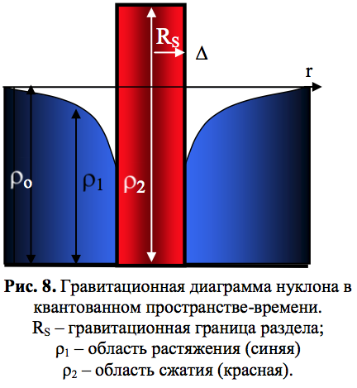
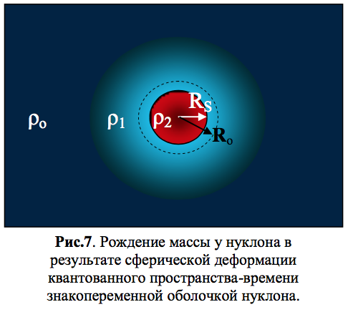
Необходимо обратить внимание, что параметр квантовой плотности, характеризующий концентрацию квантонов, очень нагляден при составлении гравитационных моделей деформации квантованного пространства-времени. С другой стороны, параметр квантовой плотности является эквивалентом гравитационного потенциала: ; ρ₁→С²; ρ₂→φ₂; (ρ₀–ρ₁)→φ_{n} (где φ_{n} – ньютоновский потенциал). Теория Суперобъединения оперирует помимо нютоновского потенциала ещё тремя дополнительными гравитационными потенциалами: ; ρ1→С²; ρ₂→φ₂, значительно повышая универсальность и точность расчётов. Я не буду комментировать значения новых потенциалов, с ними можно ознакомиться в [1, 77], отмечу, что потенциал характеризует квантованное пространство-время как высокопотенциальную среду.
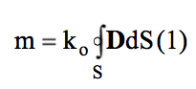
Я старался не использовать формул и всё же приведу одну формулу, характеризующую рождение массы m интегралом по поверхности S вокруг частицы (где k₀ – коэффициент пропорциональности) [56]:
Выражение (1) основано на теореме Гаусса, которая впервые для гравитационного поля показывает, что поток вектора деформации гравитационного поля пронизывающий замкнутую поверхность вокруг сферически деформированной области квантованного пространства-времени, определяет величину самой массы. По аналогии с электростатикой, подобный интеграл (1) определяет величину электрического заряда, поэтому из формулы (1) следует, что масса есть гравитационный заряд. В Стандартной модели (СМ) подобной формулы нет. Впервые в теоретической физике представлена формула (1), характеризующая рождение массы элементарной частицы в результате сферической деформации квантованного пространства-времени. Нет деформации, нет и массы. Эту деформацию обеспечивает знакопеременная оболочка нуклонов, включающая чередующиеся целые электрические кварки положительной и отрицательной полярности внутри сферы. У протона знакопеременная оболочка включает один избыточный кварк положительной полярности, характеризуя общий заряд протона как +1е. У нейтрона количество кварков в положительной и отрицательной полярности оболочке равное и обеспечивает в целом электрическую нейтральность нейтрона.
Знакопеременная оболочка нуклонов. Масса протона в 1836 раз больше массы электрона. Соответственно, вектор деформации D в формуле (1) должен быть для протона в 1836 раз больше чем у электрона. Такую деформацию обеспечивает знакопеременная оболочка из целых электрических кварков с чередованием полярности по сфере оболочки (рис. 10) [74].
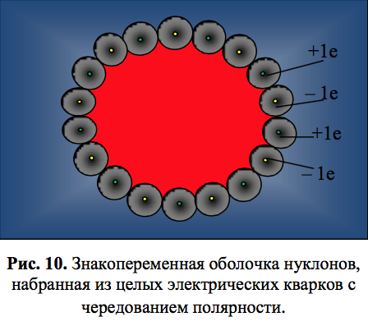
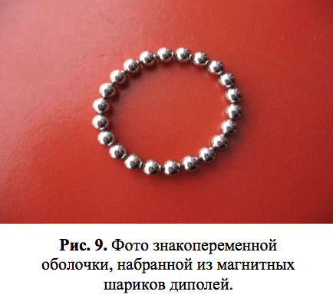
На рис. 9 представлено для наглядности фото модели знакопеременной оболочки, набранной из магнитных шариков диполей. Это некий магнитный аналог знакопеременной электрической оболочки нуклона (рис. 10). На магнитной модели легко убедиться, что поле диполей по силе притяжения магнитных шариков в знакопеременной оболочке, это поле короткодействующее, по сути дела, это контактное поле. Промоделировать знакопеременную оболочку нуклона (рис. 10) в её реальных размерах (~10^{–15}м) не представляется возможным. Однако электростатические расчёты показывают, что электрическое поле знакопеременной оболочки нуклона – это поле короткодействующих сил, соответствующих ядерным силам. На рис. 10 показано, что точечный кварк в составе знакопеременной оболочки окружён зоной антигравитационного отталкивания, реализуя принцип асимптотической свободы, когда силы притяжения кварков внутри оболочки уравновешены силами антигравитационного отталкивания, исключающими коллапс кварков [78].
На рис. 10 показано, что квантованное пространство-время сферически сжато внутри оболочки (красная область) и растянуто с внешней стороны (синяя область) в соответствии с гравитационной диаграммой (рис. 8). Следует отметить, что помимо статической деформации, в теории Суперобъединения изучены проблемы динамической деформации, когда с увеличением скорости движения частицы в квантованном пространстве-времени увеличивается концентрация квантонов во внутренней области оболочки за счёт её уменьшения с внешней стороны. Это ведёт к увеличению сферической деформации и увеличению вектора деформации D (1), а соответственно, ведёт к росту массы частицы и её энергии. Поскольку квантованное пространство-время характеризуется конечными параметрами квантовой плотности ρ0, то в релятивистской области при достижении скорости света частица также имеет конечные параметры массы и энергии. В теории Суперобъединения впервые решена проблема ограничения бесконечных параметров частиц с помощью нормализованного релятивистского фактора γn [1, 79, 80].
Предварительно в теории Суперобъединения дана оценка количеству кварков в знакопеременных оболочках протона и нейтрона. Протон содержит электрических 69 кварков в своей оболочке, из них 34 кварка отрицательной полярности и 35 кварков положительной полярности, обеспечивая в балансе зарядов избыток электрического заряда положительной полярности. Поэтому протон должен обладать несимметричным электрическим моментом, обеспечивающим его поворот в электрическом поле.
Бета-распад нейтрона позволяет оценить количества кварков в его составе, учитывая, что нейтрон распадается на электрон и электронное нейтрино. Как показано на рис. 4, электронное нейтрино содержит два кварка разной полярности. Получается, что нейтрон должен содержать на 3 кварка больше, чем протон, что составляет 72 кварка по 36 кварков положительной и отрицательной полярности, электрически уравновешенных.
Стабильность нуклонов (адронов) определяется стабильностью их знакопеременной оболочки. Из них самым стабильным является протон, его время жизни – 2,9•10²⁹ лет. Это означает, что протон имеет полностью заполненную кварками оболочку без дефектов, возможно по типу оболочки фуллерена С₆₀. Специальных исследований по этому вопросу мною не проводилось. Но уже сейчас можно сказать, что весь спектр короткоживущих адронов имеет нестабильные оболочки с дефектами, которые легко распадаются.
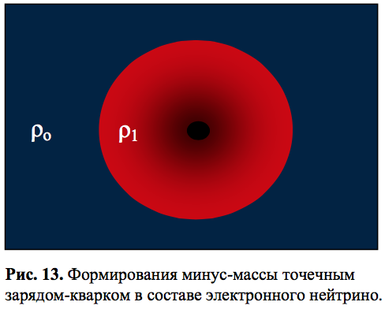
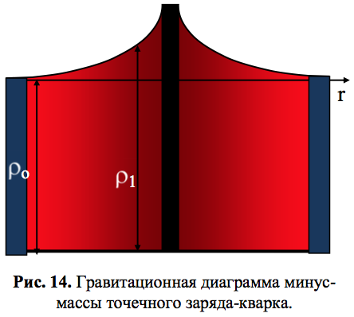
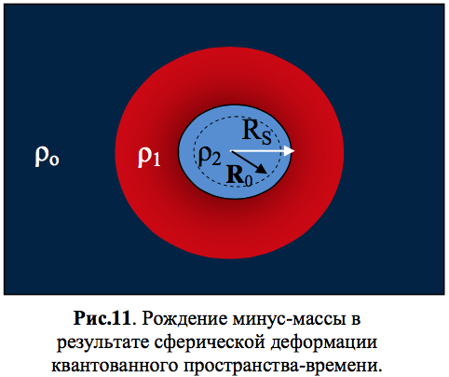
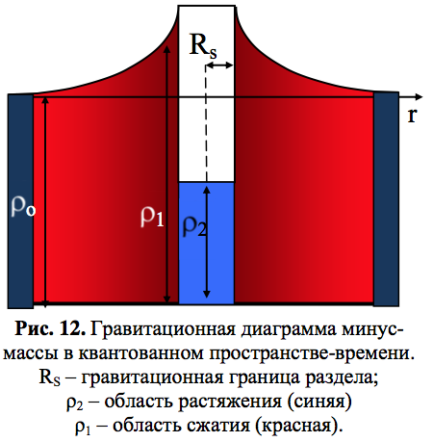
Мною не анализировались магнитные поля оболочек нуклонов, а также оболочки антипротона и антинейтрона, и решение этого вопроса остаётся открытым. Магнитные поля можно проявить методом пробного квантона, как на рис. 6, при изменении топологии квантованного пространства-времени.
Плюс- и минус-масса. Мой рассказ о природе массы был бы неполным без разъяснения, что в природе масса может находиться в двух состояниях: в состоянии плюс-массы и минус-массы. Плюс-масса отвечает за гравитационное притяжение. Минус-масса отвечает за антигравитационное отталкивание [64, 81].
На рис. 7 было представлено рождение плюс-массы в результате сферической деформации квантованного пространства-времени знакопеременной оболочкой нуклона. На гравитационной диаграмме рис. 8 показано наличие гравитационной ямы вокруг частицы. Именно гравитационная яма отвечает за тяготение, образуя гравитационное поле частицы. Все другие частицы с плюс-массой, например нейтрон, будет притягиваться к протону, как бы скатываясь на дно гравитационной ямы. Это касается и крупных гравитационных объектов в соответствии с принципом суперпозиции полей.
На рис. 11 представлено рождение минус-массы также в результате сферической деформации квантованного пространства-времени, но с отличием в том, что сфера с радиусом R₀ не сжимается, а растягивается, сжимая квантованное пространство-время с внешней от сферы стороны, образуя гравитационную горку. Гравитационная диаграмма минус-массы представляет собой область отталкивания, и все частицы, как с плюс-массой, так и с минус массой, будут отталкиваться от возмущающей минус-массы, как бы скатываясь с гравитационной горки в область с меньшей энергией.
Механизм рождения минус-массы можно проиллюстрировать рис. 11, представив, что сфера растяжения набрана в виде оболочки из электрических кварков одинаковой полярности, которые, отталкиваясь друг от друга, растягиваю внутреннюю область ρ₂ (синяя) и сжимая квантованное пространство-время с внешней стороны (область ρ₁, красная). Именно эта область сжатия образует зону антигравитационного отталкивания. Поскольку такой механизм рождения минус-массы крайне неустойчив и гипотетичен, то в свободном состоянии частицы с минус-массой экспериментально не обнаружены. Но есть все основания полагать, что наша Вселенная находится в состоянии минус-массы и характеризуется наличием гравитационной горки, объясняющей и разбегание галактик с ускорением от центра к периферии.
А вот в связанном состоянии минус-масса и антигравитация, как это уже было показано, широко представлены в микромире элементарных частиц. На рис. 13 представлено формирование минус массы точечным кварком в составе электронного нейтрино (рис. 4) или знакопеременной оболочки нуклонов (рис. 10), в отсутствии плюс-массы. Механизм сжатия квантованного пространства-времени вокруг центрального электрического кварка определяется сферическим магнитным полем (у электрона это его спин, рис. 6). Парадоксально, но элементарные частицы являются носителем как плюс-массы, так и минус массы. У электрона плюс-масса в виде его гравитационного поля сосредоточена с внешней стороны его классического радиуса, а минус-масса – находится внутри сферы с его классическим радиусом. Причём, плюс-масса и минус-масса электрона уравновешивают друг друга, обеспечивая его стабильное состояние (рис. 5). Наличие зон антигравитационного отталкивания в виде минус-массы внутри знакопеременной оболочки нуклона (рис. 10), характеризуется действием принципа асимптотической свободы, уравновешивая силы электростатического притяжения кварком силами антигравитационного отталкивания [1].
6.8. Фундаментальность принципа относительности. Несмотря на то, что принцип относительности подтверждён экспериментально, тем не менее, антирелятивисткие настроения ещё проявляются. Антирелятивисты полагают, что создание теории Суперобъединения (theory of Superunification), или как её ещё называют – теории всего (theory of everything), мешает теория относительности Эйнштейна. Это полнейшее непонимание физики явлений. Ведь теория Суперобъединения уже создана, опираясь на идеи Эйнштейна. Теория Суперобъединения – это релятивистская квантовая теория нового плана, это новая физика, которая не только придерживается принципа относительности, но и впервые объясняет механизм его действия, опираясь на принцип сферической инвариантности [1, 2].
В теории Суперобъединения, помимо электромагнитной симметрии, установлена сферическая симметрия элементарных частиц, когда независимо от скорости движения, в том числе, и при достижении релятивистских скоростей близких к скорости света, элементарные частицы, обладающие массой, сохраняют сферическую структуру своего поля (гравитационного и других). Это обусловлено колоссальным натяжением квантованного пространства-времени, как квантованной упругой среды (УКС), которое составляет 4,65·10⁷³ Н/м² [82]. Это колоссальная упругая сила, которая обеспечивает самую большую скорость волновых процессов в природе в квантованном пространстве-времени со скоростью света. Естественно, что при формировании массы элементарной частицы, например, протона с плотностью вещества 0,73·10¹⁸кг/м3, чтобы сферически деформировать квантованное пространство-время тензор поверхностного натяжения знакопеременной оболочки протона должен составлять 6,56·10³⁴Н/м². При таких колоссальных натяжениях форма частицы остаётся всегда сферической. Так был открыт фундаментальный принцип сферической инвариантности, который объясняет природу принципа относительности как фундаментального свойства квантованного пространства-времени [83].
При этом надо различать теорию относительности и теорию относительных измерений, и не нельзя путать их между собой. Теорию относительности надо применять, когда наблюдатель находится на самом объекте исследования и движется вместе с ним. Теория относительных измерений описывает поведение объекта исследований, когда наблюдатель находится вне объекта, являясь сторонним наблюдателем. Так в соответствии с принципом сферической инвариантности сферическое поле двигающейся частицы для стороннего наблюдателя будет казаться сжатым (сплюснутым) в направлении движения. На самом деле поле частицы внутри квантованного пространства-времени будет оставаться сферическим и не изменит свою конфигурацию независимо от скорости движения.
Принцип сферической инвариантности касается и крупных гравитационных объектов, поскольку в конечном итоге они состоят из элементарных частиц, поля которых суммируются в соответствии с принципом суперпозиции. Это было зафиксировано в опытах Майкельсона и Морли, которые не обнаружили сжатия земного гравитационного поля в направлении движения для наблюдателя, находящегося на самом объекте. Получается, что каждый объект во Вселенной, обладающий массой, выступает как некий независимый центр, определяя фундаментальность принципа относительности [1, 2].

Природа ядерных сил
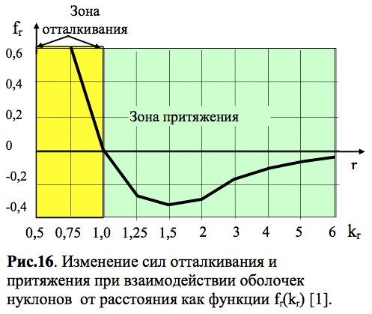
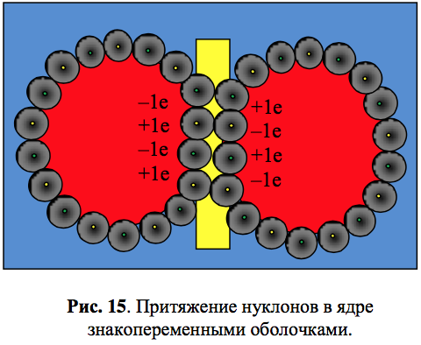
Открытие знакопеременной оболочки у нуклонов, объясняет не только рождение у них массы в результате сферической деформации квантованного пространства-времени, но и раскрывает природу ядерных сил, которая сводится к электростатике и антигравитации. Такой глубины понимания природы ядерных сил, формирования массы нуклонов и дефекта атомных ядер в ядерных реакциях, которые даёт теория Суперобъединения, в КДХ отсутствует, как в несостоявшейся теории. Вместе с тем, теория Суперобъединения использует из КДХ концепцию кварков, входящих в структуру нуклонов.
На рис. 15 показан механизм притяжения знакопеременных оболочек нуклонов электрическими зарядами целых кварков разной полярности. Две знакопеременные оболочки притягиваются друг к другу независимо от наличия у них избыточного заряда. Особенностью знакопеременных полей является то, что это поля короткодействующие. На рис. 16 представлен график убывания силы притяжения от расстояния между ними с указанием зон притяжения и отталкивания (жёлтая область). График рис. 16 не совсем корректный, поскольку учёт силы антигравитационного отталкивания промоделирован электрическим отталкивающим зарядом [1, 75]. Несмотря на такие допущения график рис. 16 полностью соответствует характеру действия ядерных сил как сил короткодействующих. Равновесие сил притяжения и отталкивания происходит на расстоянии 3,5·10^{–16}м (k_{r}=1). Экстремальное значение силы притяжения достигает 0,63 кН при k_{r}= 1,5. Получается, что между маленькими нуклонами внутри ядра действуют колоссальные силы, характеризуя ядерные силы как сильное взаимодействие. Этот график был построен, когда ещё не были открыты зоны антигравитационного отталкивания вокруг кварков [78]. Теперь, когда имеется теория расчёта сил антигравитации, график рис. 16 может быть откорректирован с высокой точностью.
Следует обратить внимание, что в точке контакта сферическая знакопеременная оболочка нуклона сплюснута и деформирована, образуя контактную поверхность из нескольких притягивающихся кварков разной полярности. Дополнительная деформация нуклонов внутри атомного ядра обеспечивает различие между массами свободных нуклонов вне ядра и связанными нуклонами внутри атомного ядра. Это является необходимым условием освобождения энергии в ядерных реакциях расщепления и синтеза в результате дефекта массы, когда суммарная масса связанных внутри ядра нуклонов и суммарная масс свободных нуклонов или в составе более лёгких ядер, отличаются по величине. Этот эффект можно объяснить, зная механизм формирования массы нуклонами. При дефекте массы нарушается электромагнитное равновесие кантованного пространства-времени в виде скачка упругой электромагнитной деформации квантованного пространства-времени, который порождает волновой процесс фотонного излучения.
Необходимо помнить, что масса частицы это есть концентрированная энергия сверхсильного электромагнитного взаимодействия (СЭВ), носителем которого является квантованное пространство-время. В конечном итоге, все энергетические циклы связаны с освобождением и преобразованием глобальной энергии СЭВ. Это относится и к ядерной энергии [1, 84, 85].

Чёрные и белые дыры
Теория чёрных и белых дыр [86, 87, 88] существенно дополнена в теории Суперобъединения [1]. В предельном случае плюс-масса (рис. 7 и 8) переходит в состояние чёрной дыры [89], а минус масса (рис. 11 и 12) – в состояние белой дыры [81].
На рис. 17 представлена гравитационная диаграмма чёрной дыры в квантованном пространстве-времени, представляя собой случай предельной сферической деформации квантованного пространства-времени для плюс-массы. Область сжатия специально зачернена, чтобы соответствовать названию объекта. Чёрная дыра характеризуется гравитационным радиусом R_{g} и разрывом квантованного пространства времени на поверхности гравитационного радиуса, когда квантовая плотность ρ₁=0, получившие названия горизонта событий. Чёрная дыра окружена очень глубокой гравитационной ямой, которая определяет колоссальное (предельное) тяготение, возможное в природе. Внутри чёрной дыры возможен скачок квантовой плотности ρ₂=2ρ₀, который получен расчётным путём. Квантованное пространство-время является светоносной средой. Наличие разрыва квантованного пространства-времени на поверхности чёрной дыры не позволяет свету как проникнуть вовнутрь чёрной дыры, так и выйти из неё. Идеальная чёрная дыра не излучает в принципе. Если есть наблюдаемые механизмы излучения черных дыр, то природа у них излучения не связана с излучением самой чёрной дыры.
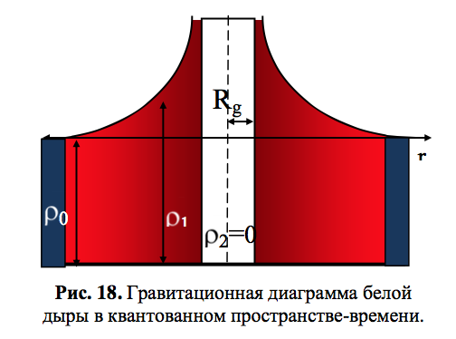
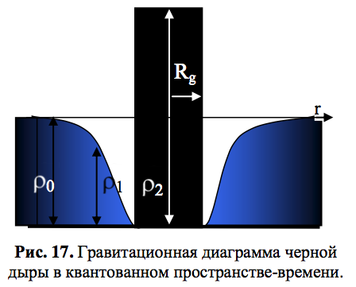
Можно предположить, что имеются неидеальные чёрные дыры без разрыва квантованного пространства-времени на поверхности (ρ₁≠0), как одно из промежуточных состояний плюс-массы. Тогда такая чёрная дыра может излучать, в том числе, при распаде вещества в сильном гравитационном поле. Возможно, что чёрная дыра на границе раздела может отражать фотоны от своей поверхности, если фотоны не распадаются на её поверхности. Но зарегистрировать слабое излучение отражённых фотонов современной аппаратурой, по-видимому, невозможно. Пока черные дыры, как наблюдаемые астрономические объекты, задают больше вопросов, чем имеется ответов. Но в любом случае, те теоретические результаты по расчёту черных дыр и их структуре, представленные в теории Суперобъединения, будут полезны астрофизикам, поскольку получены новые знания о структуре черных дыр.
На рис. 17 представлена гравитационная диаграмма белой дыры в квантованном пространстве-времени, представляя собой случай предельной сферической деформации квантованного пространства-времени для минус-массы. Внутренняя область растянута до абсолютного нуля, когда квантовая плотность ρ₂=0. Специально эта область абсолютной пустоты оставлена белой, чтобы соответствовать названию объекта – белая дыра. Внешняя область сжатия (красный цвет) представляет собой гравитационную горку, характеризуя действие антигравитации в предельном случае. Мною уже отмечалось, что белая дыра это гипотетический объект, кроме одного возможного варианта, когда наша Вселенная подвергается действию глобальной антигравитации, заставляя галактики разбегаться с ускорением. Действительно, если наша Вселенная находится в состоянии белой дыры в виде пустотелого шара из квантованного пространства-времени, то это объясняет действие глобальной антигравитации на галактики, воздействуя на них силой отталкивания от центра Вселенной к периферии. Галактики как бы скатываются с гравитационной горки с ускорением.
Вполне возможно, что наша Вселенная находится не в предельном антигравитационном состоянии белой дыры, а каком-то промежуточном состоянии минус-массы (рис. 12), которое также создаёт антигравитацию. Мною не проводилось специальных исследований по этому вопросу, но теория Суперобъединения даёт методику таких исследований и расчётный аппарат. Дело за астрофизиками. Я сам не астрофизик, но те новые знания о структуре чёрных и белых дыр, позволят объяснить наблюдаемые астрономические явления. При этом астрофизикам надо понимать, что космическое пространство – это не пустота, а квантованное пространство-время, являющееся источником чёрных и белых дыр. Ведь для того, чтобы образовалась чёрная дыра, необходимо сжать квантованное пространство-время в 2 раза, уменьшив диаметр квантона в 2 раза и увеличив квантовую плотность внутри чёрной дыры в 2 раза (ρ₂=2ρ₀). В теории Суперобъединения рассмотрены релятивистские черные микродыры, которые могут возникнуть при достижении элементарной частицей скорости света. В этом случае в ОТО энергия частицы стремиться к бесконечности. Поскольку в теории Суперобъединения энергоёмкость квантованного пространства-времени имеет конечную величину, то удалость вывести формулу для нормализованного релятивистского фактора, ограничивающего энергию частицы при достижении ею скорости света. Так, при достижении протоном скорости света, его масса ограничена массой железного астероида диаметром в 1 км. Это большая величина, но не бесконечная. В этом случае гравитационная диаграмма протона представляет его состояние, как состояние чёрной релятивистской микродыры (рис. 17) [1, 90].

Тёмная энергия и тёмная материя
Природа едина, и все явления в ней объясняются реалиями квантованного пространства-времени и его электрической асимметрией в теории Суперобъединения. Незнание основ мироздания ведёт к появлению ложных объяснений наблюдаемых фактов, таких как ускоренное разбегание галактик и искривление луча света в отсутствии возмущающих гравитационных масс. Все эти артефакты довольно просто объясняются в теории Суперобъединения. Тем не менее, для объяснения данных явлений вводят без всякого обоснования новые понятия, такие как тёмная энергия и тёмная материя, и начинается поиск непонятных новых гипотетических частиц, носителей тёмной энергии, и отдельно, частиц – носителей тёмной материи. Полагают, что тёмная энергия и её частицы отвечают за ускоренное разбегания галактик, а тёмная материя и её частицы отвечают за искривление луча света в отсутствии гравитационных масс [91…97]. На самом деле, исходя из единства материи, в теории Суперобъединения ускоренное разбегание галактик объясняется искривлением нашей Вселенной и действием глобальной антигравитации [98]. Искривление луча света объясняется неоднородностью квантованного пространства- времени [1].
Антигравитация. Ускоренное разбегание галактик [98]. Ещё в 1996 году мною была рассмотрена модель гармонической (колебательной) Вселенной в виде упругого полого шара (толстой сферической оболочки), заполненного квантованным пространством-временем [3]. Название «гармоническая Вселенная» идёт от её нестационарного состояния, рассматривая полый квантованный шар, как объёмный упругий гравитационный гармонический осциллятор гравитационных волн. В отличие от электромагнитной поперечной волны, гравитационная волна имеет продольный характер колебаний [99, 100]. Такой гравитационный осциллятор характеризуется непрерывным волновым процессом перераспределения квантовой плотности по радиусу от центра к периферии, и наоборот, обеспечивая циклический характер Вселенной, когда антигравитация сменяется тяготением. Под действием глобальной антигравитации галактики разбегаются от центра с ускорением, а под действием глобального тяготения, начинают двигаться к центру Вселенной также с ускорением. Процесс повторяется циклически. Поэтому наша Вселенная не плоская, а искривлена (сферически деформирована), причём её искривление не статическое, а динамическое, изменяющиеся как по величине, так и по направлению с периодом во многие миллиарды лет.
В работе [97] также указывается на действие глобальной антигравитации, объясняющей природу ускоренного разбегания галактик, но не более этого. При этом не рассматривается сама природа гравитации и антигравитации. К тому же, авторам необходимо ссылаться на мои приоритетные работы в этой области.
Модель гармонической Вселенной есть развитие модели пульсирующей Вселенной Фридмана. Отличие состоит в том, что, Вселенная в теории Суперобъединения не расширяется, то есть размеры квантованной Вселенной остаются неизменными, а идёт волновое перераспределение квантовой плотности квантованного пространства-времени. Квантованное пространство-время это сверхупругая субстанция, расширение или сжатие которой сопряжено с применением колоссальных сил. Как уже отмечалось, даже в режиме чёрной дыры квантованное пространство-время можно сжать только в два раза. И по своей структуре наша квантованная Вселенная напоминает больше твёрдое тело – сверхупругий квазикристалл, который самопроизвольно не может расширяться. Наблюдаемое расширение – это не расширение Вселенной, а это разбегание галактик.
Модель Вселенной в виде полого шара есть не что иное, как Вселенная в состоянии белой дыры (рис. 18), генерирующей глобальную антигравитацию [98], направленную от центра к периферии. Поэтому галактики разбегаются с ускорением. Такая модель может удовлетворять условиям гармонического осциллятора, как это было показано выше. Для Вселенной состояние белой дыры отличается от состояния белой дыры в квантованном пространстве-времени, поскольку у Вселенной как внутри, так и с внешней стороны отсутствует квантованное пространство-время. По форме – это изолированный полый шар с внешней сферой и внутренней сферой полости. Между внутренней и внешней сферами находится квантованное пространство-время, представляющее собой упругую квантованную среду (УКС), способную к волновому резонансу от внутренней сферы к внешней, и наоборот. Тогда в режиме гармонического осциллятора перераспределение квантовой плотности больше напоминает гигантскую гравитационную волну, которая периодически совершает колебания между сферами, изменяя направление вектора деформации D при каждом цикле колебаний на противоположное. Сейчас галактики разбегаются от центра к периферии, образно говоря, на гребне гравитационной волны, а затем, повернув назад, совершают новый цикл развития, и так до бесконечности [3, 98].
А если шар будет не полый, а сплошной? То и при такой форме Вселенной упругая квантованная среда внутри шара может представлять собой гармонический осциллятор, когда перераспределения квантовой плотности описывается уравнениями колебаний упругой мембраны. Например, колебания мембраны на первой гармонике дают перераспределение квантовой плотности от центра к периферии, и наоборот, реализуя модель гармонической Вселенной, когда галактики периодически разбегаются, а затем сбегаются.
Если колебания мембраны будут на третьей гармонике, то такая модель колебаний реализует появление в центре шаровой Вселенной минус-массы, которая сменится на плюс-массу, периодически сменяя действие антигравитации на гравитацию. Изолированная модель нашей Вселенной напоминает состояние чёрной квазидыры в необъятном Космосе, и речь может идти о множестве Вселенных Циолковского, которые мы, к сожалению, не в состоянии наблюдать изнутри чёрной дыры, поскольку свет не может преодолеть горизонт событий. Те черные дыры, которые есть внутри нашей Вселенной – это уже другие по своим физическим параметрам, чем внешние квазидыры, наподобие нашей Вселенной.
Мембранные модели не дают точного описания процессов колебаний внутри объёма сферы из квантованного пространства-времени, связанные с волновым перераспределением квантовой плотности среды. Надеюсь, что математики этот пробел в теоретической физике смогут устранить.
Мною приведено три родственных модели Вселенной, которые объясняют разбегании галактик с ускорением при наличии волновой деформации (искривления) квантованного пространства-времени и создания, тем самым, градиентных сил, толкающих галактики, в том числе. Это означает, что какой-либо особой формы тёмной энергии в природе не существует. Есть скрытая (латентная) форма энергии в виде сверхсильного электромагнитного взаимодействия (СЭВ), носителем которого является квантованное пространство-время. Как уже отмечалось, энергоёмкость одного кубометра квантованного пространства составляет порядка 10⁷³Дж/м³, и это эквивалентно энергии всего вещества Вселенной. Основная материя во Вселенной представлена квантованным пространством-временем. Вещественная (наблюдаемая) часть Вселенной ничтожно мала по сравнению с латентной энергией квантованного пространства-времени. Поэтому нашей Вселенной не грозит тепловая или холодная смерть.
С учётом наличия сил антигравитационного отталкивания в микромире элементарных частиц, когда электрические кварки находятся в состоянии кварконов (электронное нейтрино рис. 4, знакопеременная оболочка нуклона рис. 10), можно констатировать, что антигравитация широко распространена до размеров Вселенной (антигравитационное разбегание галактик).
Но необходимо обратить внимание на ещё один факт действия антигравитации, связанный с неоднородным распределением плотности вещества в теле, которое ведёт к созданию неоднородной плотности квантованного пространства-времени внутри тела, вызывая градиентные силы тяготения или отталкивания. У меня не вызывает сомнение, что плотность вещества Луны распределена неоднородно, увеличиваясь в направлении по радиусу к Земле. В итоге возникает сила антигравитационного отталкивания на Луну в поле тяготения Земли, причём центр приложения этой силы отталкивания не совпадает с центром приложения сил земного тяготения. В этом плане Луну надо рассматривать как гравитационный диполь, который в радиальном гравитационном поле Земли ориентирован осью диполя по радиусу к Земле. Этим объясняется то, что Луна повёрнута к Земле одной стороной. А принятое объяснение этому факту тем, что период вращения Луны вокруг собственной оси совпадает с периодом её обращения вокруг Земли, является всего лишь следствием действия на Луну гравитационного дипольного момента. Зная момент инерции Луны и её либрацию, нетрудно вычислить гравитационный дипольный момент Луны и величину силы антигравитационного отталкивания, действующей на Луну, и уточнить тем самым действие земного тяготения.
Несмотря на то, что антигравитация широко представлена в природе, ещё совсем недавно глава комиссии по лженауке Российской академии наук (РАН) академик Э. Кругляков громил исследования по антигравитации: «Насколько я знаю, кое-где до сих пор занимаются антигравитацией. Так вот, если будет проводиться действительно серьёзная экспертиза, то всё это жульничество прекратиться» [101]. Надеюсь, что с уходом Круглякова этот позорнейший факт научной некомпетенции больше не повторится в истории РАН.
Искривление луча света в неоднородном квантованном пространстве-времени. Теория Суперобъединения подразумевает не только объединение четырёх известных фундаментальных взаимодействий с единых позиций, но и даёт объяснение с единых позиций новых экспериментальных фактов и астрономических наблюдений с позиций квантованного пространства-времени. Перед этим было показано, как объясняется ускоренное разбегание галактик не только в статике, и динамике, опираясь на глобальные гравитационные волновые процессы с масштабами вселенских расстояний и периодом колебаний во многие миллиарды лет. Этим показано, что деформация (искривление) квантованного пространства-времени может производиться не только гравитирующими массами, но и волновыми гравитационными процессами. Гравитация и антигравитация (всё зависит от направления вектора деформации D) [33] может рождаться и в отсутствии гравитирующих масс.
В нашей Вселенной за её циклическую историю происходило множество гравитационных процессов, связанных с взрывами звёзд, их рождением, образованием черных дыр и других. Это как в бассейн кидать последовательно камни, образовывая на поверхности воды множество волн и их интерференцию. Если наблюдать за солнечным лучом в таком бассейне, то видно как лучи света по-разному преломляются, представляя искривлённую общую картину из лучей света. Это – наглядная аналогия волнового искривления лучей света в неоднородном квантованном пространстве-времени, которое сформировалось в результате наложения спонтанных гравитационных волн за миллиарды лет. Учитывая гигантские расстояния и ограниченность скорости волновых процессов скоростью света, области, так называемой тёмной материи, выглядят статическими, представляя собой сгустки и разряжения квантовой плотности квантованного пространства-времени. Это искусственные области гравитации и антигравитации, которые сформировались без участия гравитационных и антигравитационных масс. Поэтому, проходя через неоднородное квантованное пространство-время, луч света отклоняется от прямой линии в ту или иную сторону, в сторону уменьшения квантовой плотности среды.
Естественно, что когда астрономы обнаружили искривление световых лучей в отсутствии гравитационных масс, ошибочно полагая, что космическое пространство – это однородный вакуум, то имеющийся уровень знаний был недостаточен для объяснений наблюдаемого эффекта. Вот и придумали очередной миф о тёмной материи и даже стали искать её частицы.
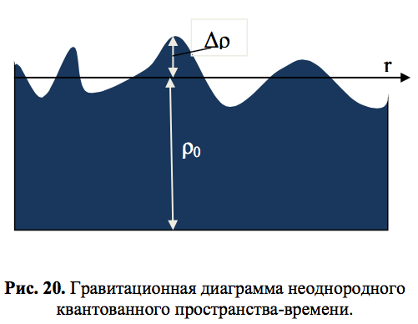
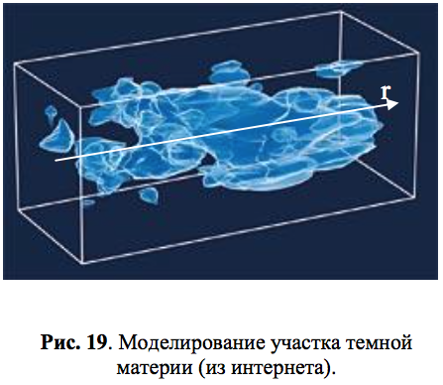
Я нашёл в интернете характерный рис. 19, иллюстрирующий участок, якобы моделирующий тёмную материю. С позиций квантованного пространства-времени – это участок неоднородного пространства-времени, характеризующийся изменением квантовой плотности ±Δρ(f(r)) как функции расстояния. На рис. 20 представленна гравитационная диаграмма изменения квантовой плотности ρ в разрезе рис. 19, относительно ρ₀, как функция расстояния ρ = ρ₀±Δρ(f(r)).
В теории Суперобъединения показано, что скорость света является функцией квантовой плотности C=f(ρ) [1]. К тому же вектор скорости света в однородном квантованном пространстве-времени направлен по прямой линии. Если квантованное пространство-время искривлено, причём многократно, выделяя изменение квантовой плотности, то в таком неоднородном пространстве-времени луч света будет искривляться, копируя неоднородности квантовой плотности среды. В теории Суперобъединения впервые приведена двухроторная структура фотона, которая позволяет рассматривать процессы отклонения фотона в силовых полях [102].
Таким образом, искривление луча света объясняется неоднородной структурой квантованного пространства-времени, и введение понятия тёмной материи для объяснения данного явления было вызвано отсутствием необходимых фундаментальных знаний.
Тот факт, что квантованное пространство-время неоднородно в масштабах Вселенной, подтверждается астрономическими наблюдениями. Но это гигантские по масштабам и времени неоднородности. Не вызывает сомнения, что есть неоднородности квантовой плотности квантованного пространства-времени более мелкого масштаба, которые проявляются при движении Земли и солнечной системы в целом. Как самолёт летит, проваливаясь в воздушные ямы или взмывая вверх как на горку, так и Земля летит в космосе, подвергаясь флуктуациям квантовой плотности среды квантованного пространства-времени, а возможно, и её каким-то периодическим циклам. Аппаратура, которая могла бы контролировать изменения квантовой плотности среды, может быть создана только на базе теории Суперобъединения [103].
Контроль состояния космического пространства со стороны изменения квантовой плотности среды квантованного пространства-времени является очень важным параметром, который отвечает за состояние всех масс частиц и тел в локальной области космического пространства-времени. Согласно теории Суперобъединения все тела и частицы представляют собой открытые квантомеханические системы, являясь составной и неразрывной частью квантованного пространства-времени, являясь частью Космоса. Поэтому любые изменения квантовой плотности среды необходимо контролировать, вплоть до того, что это может влиять на самочувствие людей, аналогично магнитным бурям.
Но резкие изменения квантовой плотности среды могут вызвать и серьёзные планетарные катаклизмы, такие как землетрясения и цунами. К сожалению, некий контроль ведётся пока только на уровне гравиметрии, регистрируя изменение земного тяготения во времени, которое не является постоянным и подвержено флуктуациям [104], включающим также фактор неоднородности квантованного пространства-времени. В этом плане необходимо сделать замечание по поводу неизменности гравитационной постоянной. В теории Суперобъединения гравитационная постоянная является константой, а любые изменения и флуктуации тяготения в гравиметрии – это всего лишь изменения тяготения (а не гравитационной константы), обусловленные в том числе, флуктуациями квантовой плотности квантованного пространства-времени.
Неплохо было бы экспериментально связать циклы солнечной активности с изменениями квантовой плотности среды. А также необходимо проверить синхронизм различных по периодичности цикличности процессов в земных условиях и на Солнце с цикличностью изменения квантовой плотности среды. В этом плане особый интерес представляют исследования профессора А. Чижевского (Космический пульс жизни) [105]. Более тонкие изменения квантовой плотности среды, по-видимому, участвуют в создание белого и фликкер шумов в различных физических, химических и биологических процессах. Необходимо обратить внимания на исследования профессора С. Шноля, особенно в области биологии, когда результат исследований не имеет однозначного значения и подвержен непонятным флуктуациям, которые Шноль связывает с флуктуациями пространства-времени: «Из совокупности результатов сделан вывод, в соответствии с которым представляется вероятным, что дискретные флуктуации измеряемых величин являются следствием флуктуации пространства-времени, являющихся, в свою очередь, следствием движения изучаемых объектов в неоднородном гравитационном поле. Эта неоднородность, по-видимому, обусловлена наличием «небесных тел» – сгущениями масс в окружающем пространстве; при движении объекта относительно этих тел, в неоднородном гравитационном поле, возникают гравитационные волны. В каждой точке пространства-времени происходит интерференция этих волн. Соответствующая интерференционная картина проявляется в тонкой структуре изучаемых нами гистограмм» [106].

Новые экспериментальные факты
Впервые теория Суперобъединения даёт научное обоснование такому уникальному явлению как процесс формирования массы у элементарных частиц в результате сферической деформации квантованного пространства-времени (рис. 5 и рис. 7). Масса – это энергетический сгусток квантованного пространства-времени электромагнитного происхождения, это источник аккумулированной ранее энергии. Освобождение этой энергии идёт через механизм преобразования массы в виде дефекта массы в фотонное электромагнитное излучение, представляя основу тепловой энергетики.
Одновременно теория Суперобъединения объясняет наблюдаемые экспериментальные эффекты в космологии (тёмная энергия и тёмная материя) с единых позиций искривления (деформации) квантованного пространства-времени. Причём это деформация квантованного пространства-времени не всегда связана с гравитирующими массами, как в случае тёмной материи и тёмной энергии. То, что квантованное пространство-время может быть искривлено без участия гравитирующей массы, создавая градиентные силы, может быть использовано в аппаратах по созданию искусственного тяготения (силы тяги).
Основное назначение новых знаний, которые даёт теория Суперобъединения – это развитие принципиально новых энергетических и космических технологий. Установлено, что единственным источником глобальной энергии во Вселенной является квантованное пространство-время в виде сверхсильного электромагнитного взаимодействия (СЭВ). Это пятое фундаментальное взаимодействие, ранее неизвестное науке, объединяет с единых позиций гравитацию, электромагнетизм, ядерные и электрослабые силы и открывает новое направление в энергетике – Квантовую энергетику [48, 107].
В Стандартной модели невозможно описать гравитацию с позиций электромагнетизма, невозможно все известные виды энергий свести воедино к одному источнику глобальной энергии – сверхсильному электромагнитному взаимодействию (СЭВ), как это сделано в теории Суперобъединения. Никогда ещё физика не имела такого мощного аналитического аппарата, открывающего доступ практически к неограниченному источнику энергии СЭВ в виде Квантовой энергетики. Это более общее понятие в энергетике, чем принято понимать под термином энергетика. Квантовая энергетика включает в себя все известные и ещё неизвестные энергетические циклы, в том числе, и ядерную энергетику. В теории Суперобъединения показано, что все виды энергии (гравитационная, механическая, электромагнитная, химическая, ядерная и другие), в конечном итоге, сводятся к освобождению и преобразованию единой энергии СЭВ.
О том, что космическое пространство-время является источником глобальной энергии, интуитивно догадывались многие учёные по всему миру, предлагая фантастические проекты под лозунгами «безтопливной энергетики», «энергии ниоткуда»,«эфирной энергии», «энергии из вакуума» и подобные измышлениям, не имеющим под собой научного обоснования. Замечу, что квантованное пространство-время не имеет никакого отношения к механистическому газоподобному эфиру и представляет собой полевую невесомую форму материи (это есть электромагнитное статическое поле в чистом виде) по своим уникальным свойствам, не похожую ни на одну из вещественных сред: газоподобную, жидкую или твёрдую. Эти уникальные свойства материи широко представлены и изучены в теории Суперобъединения наряду с природой скрытой внутри квантованного пространства-времени глобальной энергией [1].
По этому поводу замечу, что законы сохранения энергии действуют вечно, и никто их не отменял. И когда речь идёт об освобождении глобальной энергии квантованного пространства-времени, то необходимо обеспечить энергетические циклы её освобождения, как это делается через традиционные химические или ядерные реакции или принципиально новые энергетические циклы, базирующиеся на теории Суперобъединения. В любом случае, освобождение энергии идёт через дефект массы элементарных частиц и атомного ядра, а конечным результатом этих реакций является производство тепловых фотонов, спектральная концентрация которых определяет температуру тела. Эти процессы положены в основу производства тепловой энергии на базе квантовых реакторов [1].
Помимо производства тепловой энергии, в Квантовой энергетике рассматриваются вопросы создания сил искусственного тяготения (или антитяготения), которые ещё никогда не использовались в аппаратах (квантовых двигателях) как движители. В данной статье причины тяготения и антитяготения рассмотрены в популярной форме как градиентные силы, обусловленные деформацией (искривлением) квантованного пространства-времени. Более подробно с теорией тяготения (гравитации) и антитяготения (антигравитации) и её расчётным аппаратом можно ознакомиться в [1].
Таким образом, Квантовая энергетика выделяет два крупных направления, связанных с производством тепловой энергии и созданием сил искусственного тяготения, определяя название аппаратов для реализации этих двух направлений как квантовые реакторы и квантовые двигатели. Поскольку вот уже почти два десятилетия я лично сосредоточил своё внимание не только на теории, но и на экспериментальных работах по созданию сил искусственного тяготения, то предлагаю читателям ознакомиться, в первую очередь, с результатами этих работ.
10.1. Квантовые двигатели и астероидная защита. Современная наука не знает иных способов создания тяги в космическом пространстве кроме реактивного за счёт выброса реактивной массы. Мало того, любые попытки разработки двигателей для создания тяги без выброса реактивной массы подвергаются жёсткой критике с мотивировкой, что в безвоздушном пространстве невозможно создать силу тяги без реактивной струи, поскольку это, якобы, противоречит третьему закону Ньютона. Такое отрицание иных способов кроме реактивного идёт от незнания природы тяготения (антитяготения), которая теперь подробно раскрыта в теории Суперобъединения, опираясь на концепцию гравитации Эйнштейна искривлённого (деформированного) пространства-времени [1].
Итак, в теории Суперобъединения доказано, что космическое безвоздушное пространство представляет собой статическое электромагнитное поле в виде квантованного пространства-времени, которое является носителем сверхсильного электромагнитного взаимодействия (СЭВ) (рис. 3). Теперь, зная электромагнитную структуру космического вакуума, можно предлагать различные способы взаимодействия с этой структурой по созданию искусственного тяготения (силы тяги без выброса реактивной массы). У инженеров появился мощный стимул для разработки квантовых двигателей. Первую успешную разработку и испытания квантового двигателя с силой тяги в импульсе в 500 Н (50 кг) при массе аппарата с шасси в 50 кг удалось провести мне ещё в 2009 году [5].
Поэтому когда я резко критикую Стандартную модель и исследования в ЦЕРНе по поиску бозона Хиггса, якобы отвечающего за формирование массы элементарных частиц, а с массой неразрывно связана гравитация, то отмечаю, что БАК не является прибором для прямого изучения гравитации. Это намного хуже, чем пытаться искать иголку в стоге сена, можно никогда не найти. Вместо бозона Хиггса в теории Суперобъединения открыта другая частица – квант пространства-времени (квантон), которая одновременно является переносчиком гравитации и электромагнетизма. Но БАК не в состоянии даже расщепить квантон на отдельные кварки, его возможности ограничены и в этом направлении. Электромагнитная структура квантона вытекает из уравнений электродинамики Максвелла. А участие квантона в процессах гравитации раскрыто в квантовой теории гравитации в теории Суперобъединения [1]. В ЦЕРНе слишком долго искали частицу, отвечающую за природу массы, чтобы вписать теорию гравитации в Стандартную модель. За это время в теории Суперобъединения была создана теория квантовой гравитации на базе квантона и деформации квантованного пространства-времени. И это было подтверждено экспериментально по созданию сил искусственного тяготения с помощью квантового двигателя [5, 6].
Конечно, и до меня неоднократно предпринимались попытки создания двигателей с тягой без выброса реактивной массы, но безрезультатно, поскольку отсутствовала квантовая теория гравитации (тяготения). В своё время я обратил внимание на работы англичанина Джона Серла с его магнитными дисками, якобы создающими искусственное тяготение. Однако кроме рекламы его работ в интернете я не нашёл теоретического обоснования его аппарата, но я всё же повторил его конструкцию, пытаясь выйти на режимы работы. К сожалению, у меня ничего не получилось, аппарат Серла не заработал, а на предельных режимах магнитные ролики разрывались под действием центробежных сил. К тому же, зная природу тяготения, я так и не смог подвести теорию под диски Серла.
По-видимому, это тот случай, когда желаемое выдают за действительность в рекламных целях.
В теории Суперобъединения установлено, что создание искусственной силы тяготения сводится к деформации квантованного пространства-времени в локальной области пространства внутри рабочего тела квантового двигателя. В том же реактивном двигателе создание тяги достигается также деформацией квантованного пространства-времени вдоль рабочего тела двигателя, коим выступает реактивная струя, создавая градиент плотности вещества, а соответственно и градиент квантовой плотности среды кантованного пространства-времени в направлении тяги реактивного двигателя. Реактивный двигатель как бы отталкивается от квантованного пространства-времени. Вне квантованного пространства-времени реактивный двигатель работать не будет. Аналогичным способом можно быстро нагреть конец длинного металлического стержня, так, чтобы противоположный его конец оставался холодным, и стержень станет немного легче в направлении продольной оси ввиду градиента плотности из-за неоднородного теплового расширения стержня.
Меня же интересовал способ создания тяги с помощью электромагнитного винта, как это сделано в патенте [6], когда на квантованное пространство-время накладываются скрещивающиеся неоднородные электрические и магнитные вращающиеся поля. Однако в процессе испытаний выяснилось, что создание сверхсильных магнитных полей в условиях моей частной лаборатории было недостижимо. Поэтому мне пришлось перейти на импульсные режимы работы квантового двигателя связанные с его энергетической накачкой и последующим выбросом импульса тяги (по типу квантового генератора). В двигателе [5] с тягой в 500 Н (50 кг) в импульсе время накачки составляло около 4,5 секунды. Поэтому на протяжении четырёх последующих лет мои усилия были направлены как на совершенствование рабочих органов квантового двигателя, так и на снижение времени накачки до значения менее 1 секунды. Уже сейчас наша компания «Квантон» может поставить работающий квантовый двигатель с непрерывной тягой в 500 Н на МКС для удержания её на орбите длительное время при питании от солнечной батареи. Это существенный прорыв в космонавтике, поскольку для питания квантового двигателя требуется электрическая энергия, и квантовый двигатель намного экономичнее реактивного.
Но главным прорывом в космонавтике будет создание космического корабля нового поколения с квантовым двигателем. Мои расчёты показывают, что при диаметре корабля 10…15 метров с формой типа «тарелки», масса квантового двигателя составит порядка 10 тонн при максимальной тяге в 100 тонн. Для питания квантового двигателя потребуется источник энергии в виде реактора холодного ядерного синтеза (ХЯС) или ториевый реактор мощностью порядка 2…3 МВт. Тогда время полёта к Марсу в режиме ускорения g на полпути с последующим торможением составит всего 42 часа с полной компенсацией невесомости. Естественно, что я изначально выступаю против применения космических кораблей нового поколения в военных целях по программе звёздных войн, поскольку человечеству грозит опасность из космоса быть уничтоженными крупными астероидами.
Астероидная защита Земли. Я уверен, что наша цивилизация не единственная, были на Земле и другие. Что произойдёт, если на Землю упадёт крупный астероид и уничтожит нашу цивилизацию? Выжившие в глобальной катастрофе люди не в состоянии будут поддержать имеющийся уровень науки и технологий и очень быстро одичают. Придётся проходить заново каменный, бронзовый и железный века, прежде чем человечество достигнет современного уровня развития. И на это, в лучшем случае, уйдёт 5…10 тысяч лет. Сейчас никто не знает, сколько таких циклов было в истории Земли. Но у нас появился исключительный шанс избавить нашу цивилизацию от опасности быть уничтоженными в результате астероидной атаки из космоса.
Предлагаются различные способы борьбы с астероидной опасностью. Но эффективность их вызывает сомнение. Наиболее эффективным является способ, когда группа космических кораблей нового поколения прилетает на астероид и за месяц (или более) работы двигателей отводит астероид с орбиты пересечения с Землей. Так, для отклонения орбиты астероида Апофис достаточно одного космического корабля с тягой двигателей в 100 тонн в течение 1 месяца работы двигателей [108].
Как учёный, я могу обеспечить научное сопровождение данного проекта, но решить организационно все проблемы по запуску проекта не в моих силах. Не сможем решить эту проблему, нас ждёт судьба динозавров, которые вымерли, как утверждают эксперты, в результате столкновения с Землёй крупного астероида. Посмотрите на Луну, она вся изрыта кратерами от удара астероидов.
10. 2. Холодный синтез и эффект Ушеренко. Можно прогнозировать резкий рывок в развитии ядерных технологий (реакторы на быстрых нейтронах, ториевые реакторы), поскольку впервые стала известна природа ядерных сил и механизм формирования массы у нуклонов. При этом можно ожидать как модернизацию известных ядерных циклов (реакторы на быстрых нейтронах, ториевые реакторы), так и развитие принципиально новых энергетических технологий на базе холодного синтеза. Мною специально не акцентируется внимание на холодном ядерном синтезе (ХЯС) (реактор Росси, кавитация), поскольку наряду с ХЯС можно ожидать прорыва в области синтеза частиц и античастиц (эффект Ушеренко) с последующим их использованием в качестве топлива. Я не буду анализировать различные способы холодного синтеза, отмечу только эффект Ушеренко, поскольку решению этой проблемы я уделил достаточно времени как в теоретическом плане [7, 8], так и в экспериментальном [9].
В эффекте Ушеренко реализуется синтез частиц и античастиц с последующей их аннигиляцией. Это принципиально новые энергетические циклы, позволяющие использовать практически любое вещество в качестве топлива. Ещё в 1974 году Сергей Ушеренко, кстати мой товарищ, будучи аспирантом, открыл эффект аномального выделения энергии при бомбардировке твёрдой мишени мелкодисперсными частицами-ударниками микронных размеров на скоростях порядка 1 км/с. При этом, выделенная энергия в 100…10000 раз превосходит кинетическую энергию частиц-ударников. Я лично участвовал в 2000 году в опытах с Сергеем Ушеренко, наблюдая эффекты аномального энерговыделения, и в дальнейшем разработал лабораторный образец реактора на его эффекте, где зафиксировал на шлифах нагреваемых мишеней следы кластеров электрон-позитронной плазмы, как это было предсказано теорией Суперобъединения [1]. В качестве топлива в реакторе Ушеренко мною был использован кварцевый песок, запасы которого огромны, и он не радиоактивен. Я полагаю, что за открытый фундаментальный эффект аномального энерговыделения Сергей Ушеренко заслуживает присуждения ему нобелевской премии по физике.
Уже сейчас можно прогнозировать развитие событий в области ядерной энергетики на 10…50 и даже 100 лет вперёд. Учитывая, что в мире работает около 440 ядерных реакторов на уране-235, то перевод АЭС на ректоры ХЯС займёт немало времени. Альтернативу ХЯС не смогут составить реакторы на быстрых нейтронах, поскольку запасы урана ограничены. Одним из наиболее распространённых элементов в земной коре является кремний в составе кремнезёма (песка), частицы которого после довольно простой подготовки могут быть использованы в реакторах Ушеренко. По сути дела, человечество располагает практически неограниченным запасом горючего, и, опираясь на теорию Суперобъединения и эффект Ушеренко, создана научная база для извлечения этой колоссальной энергии.
Положительной особенностью реактора Ушеренко является то, что он имеет ускоритель для разгона частиц-ударников [8, 9]. Ускоритель позволяет регулировать скорость разгона частиц-ударников и их концентрацию в потоке, плавно регулируя нагрев мишени и мощность ректора. Наличие ускорителя частиц-ударников в реакторе Ушеренко позволяет использовать его в дожигании отработанного радиоактивного топлива на АЭС. Дело в том, что за 50 лет эксплуатации АЭС скопилось большое количество радиоактивных отходов. Так, например, ядерный реактор РБМК-1000 Чернобыльской АЭС при полной загрузке ядерного топлива 180 тонн после отработки топливного цикла сжигает всего 5 кг топлива, остальное радиоактивные отходы. Эффективность сжигания ядерного топлива крайне низка, и от таких реакторов нужно постепенно избавляться, выводя их из эксплуатации и заменяя на более эффективные аппараты. Увеличить эффективность сжигания ядерного топлива можно, используя реактор Ушеренко по схеме с ускорителем.
При использовании реактора Ушеренко на дожигании отработанного ядерного топлива их отходов ТВЭЛов делаются мишени с теплоотводом, а часть ТВЭЛов перерабатывается в мелкодисперсный порошок для частиц-ударников. При бомбардировке таких мишеней частицами-ударниками будет наблюдаться не только энерговыделение в результате эффекта Ушеренко, но и выделение тепла в результате сжигания ядерного топлива при делении тяжёлых ядер от воздействия потока нейтронов на радиоактивную мишень. Катализатором нейтронов служит сам эффект Ушеренко в момент удара частиц-ударников в мишень. Причём процесс энерговыделения можно остановить практически мгновенно, выключив ускоритель частиц-ударников. Наличие ускорителя делает практически безопасными реакторы такого типа. При отсутствии радиоактивного топлива реактор Ушеренко легко перевести на работу с нерадиоактивным топливом (с твёрдой стальной мишенью и частицами-ударниками из кремнезёма). В этом случае это будет самый экологически чистый реактор тепловой энергии.
Таким образом, на базе фундаментального эффекта Ушеренко можно создавать реакторы различного типа:
- Реакторы с ускорителем для дожигания радиоактивных отходов АЭС.
- Реакторы с ускорителем, твёрдой стальной мишенью и частицами-ударниками из кремнезёма (или другого компонента).
Отрадно, что реакторы с ускорителем, твёрдой стальной мишенью и частицами-ударниками из кремнезёма (или другого компонента) в качестве топлива, могут быть адаптированы как на АЭС, так и для замены старых паровых котлов с топками на тепловых электростанциях. Учитывая, что турбины и электрогенераторы рассчитаны на длительный срок эксплуатации, переход на реакторы с ускорителем позволит использовать дорогостоящее оборудование ещё десятки лет, не вкладываясь в капитальное строительство новых электростанций, и тем самым, существенно снизить себестоимость электроэнергии, отказавшись от углеводородного топлива на всех тепловых электростанциях.
Можно прогнозировать, что наряду с модернизацией централизованного энергоснабжения на базе мощных до 1000 МВт реакторов ХЯС с ускорителями, очень актуальным станет развитие автономного энергообеспечения агрегатами ХЯС мощностью 10…1000 кВт. Автономное энергообеспечение имеет преимущества для отдельного дома (коттеджа), группы домов и небольших предприятий. Этот бизнес может составить серьёзную конкуренцию централизованному энергоснабжению по мере своего развития, поскольку не требует разветвлённых электрических сетей и теплотрасс. Для автономного энергообеспечения идеально подходят компактные реакторы Росси небольшой мощности, но можно использовать и более сложные небольшие реакторы с ускорителем на эффекте Ушеренко. Сюда же можно добавить реакторы тепла, использующие кавитационный эффект, но этот тип реакторов требует проведения серьёзных исследований по поиску и стабилизации самого эффекта избыточного энерговыделения, в отличие от реакторов России и Ушеренко, где такой эффект имеет место. Указанные три типа новых реакторов по производству тепла являются не единственными в своём роде, и можно прогнозировать появление других типов реакторов ХЯС. Важно, что теория Суперобъединения даёт теоретическое обоснование новым энергетическим циклам производства тепловой энергии.
Необходимо обратить внимание, что само понятие тепловой энергии также требует серьёзного уточнения. Интенсивность нагрева определяется величиной температуры. Молекулярно-кинетическая теория определила, что интенсивность нагрева определяется интенсивностью колебаний атомов и молекул вещества, но не более того. А что является причиной этих колебаний, науке неизвестно. И только в теории Суперобъединения показано, что причиной колебаний атомов и молекул вещества при их нагреве служит явление излучения и переизлучения тепловых фотонов. Излучая и переизлучая тепловой фотон, атом (молекула) испытывает импульс силы отдачи (как пушка при выстреле), который и является причиной их хаотических колебаний при нагреве. Впервые установлено, что спектральная концентрация тепловых низкоэнергетических фотонов в единице объёма определяет температуру тела.
Парадокс квантовой теории заключается в том, что чем выше энергия фотона, тем меньше силы отдачи атома (молекулы), и этот парадокс впервые также объясняет теория Суперобъединения. Высокоэнергетические фотоны (гамма-кванты) нагрева не производят. Таким образом, квантовая теория гласит, что производство тепловой энергии связано только с производством низкоэнергетических тепловых фотонов [34]. Поэтому, когда речь идёт о тепловом реакторе, надо иметь в виду, что речь идёт о реакторе, производящем тепловые фотоны в результате дефекта массы. Квантовый механизм преобразования дефекта массы в фотонное излучение впервые рассмотрен в теории Суперобъединения [1]. Поэтому ядерные реакторы по производству тепловой энергии – это квантовые реакторы по производству тепловых фотонов из квантованного пространства-времени в результате дефекта массы атомных ядер. И, как отдельный случай, рассматривается производство тепла в результате дефекта массы частиц и античастиц при их аннигиляции в эффекте Ушеренко, когда частицы и античастицы находятся не в вакууме, а в газе в состоянии короткоживущих кластеров электрон-позитронной плазмы. В этом случае аннигиляция идёт ступенчато с дроблением энергии излучения, когда вместо гамма-квантов имеет место эффект излучения тепловых фотонов. Есть все основания полагать, что в естественном состоянии гигантский кластер электрон-позитронной плазмы в газе представляет собой шаровую молнию [3].

Выводы:

- В настоящее время в физике сложилось соперничество двух принципиально разных научных направлений, не связанных между собой. Речь идёт об общей теории относительности (ОТО) Эйнштейна и Стандартной модели. Причём на сложившееся научное двоевластие никто не обращает внимания, поскольку и ОТО, и Стандартная модель дают работу большому количеству учёных, сконцентрированных по различным научным кланам. По-видимому, эта ситуация устраивает всех, кроме самой науки. Но в науке не может быть двоевластия, поскольку наука едина, и если быть объективными, то одно из научных направлений надо признать ошибочным и отвергнуть его. Но какое направление необходимо отвергнуть: ОТО или Стандартную модель? Естественно, что надо отвергнуть Стандартную модель, поскольку она не вписывается в общую теорию относительности (ОТО) Эйнштейна. К тому же взамен Стандартной модели создана теория Суперобъединения, объединяющая с единых позиций гравитацию, электромагнетизм, ядерные и электрослабые силы, объединяющую ОТО и квантовую теорию.
- Я отдаю себе отчёт в том, что отвергая Стандартную модель, я наживаю себе как учёный большое количество врагов в научной среде, поскольку многим трудно признать, что их работа шла не в том направлении, это касается и работ, удостоенных нобелевской премии по физике. Но научная истина важнее. Я с уважением отношусь к работе профессора Хиггса, поскольку он первым поднял вопрос о том, что масса частицы должна иметь определённый механизм формирования. Хиггс представил ошибочный механизм формирования массы, но это не умаляет его заслуг перед наукой, поскольку он ничего не фальсифицировал, а искренне был уверен в правоте своей теории. Вообще работа физика-теоретика не часто имеет заслуженное признание при его жизни. Даже Максвелл, основоположник электродинамики, был не понят современниками. Споры вокруг теории относительности Эйнштейна продолжаются до сих пор. И я полагаю, что с созданием теории Суперобъединения, эти споры должны прекратиться, поскольку принцип относительности является фундаментальным свойством квантованного пространства-времени.
- Отвергая Стандартную модель, я отдаю должное её кварковой основе для элементарных частиц, которая нашла дальнейшее развитие в теории Суперобъединения. В этом плане Стандартная модель сыграла свою эволюционную роль в развитии теории частиц, но не более. Действительно, кварки являются элементарными кирпичиками первородной материи. Главной ошибкой Стандартной модели является необоснованное введение дробных электрических кварков. К тому же акцент применения кварков в Стандартной модели ограничен нуклонами, и то ошибочно. В теории Суперобъединения основной упор кварковых моделей сделан в направлении структуры четырёхмерного квантованного пространства-времени путём введения четырёхмерной частицы – кванта пространства-времени (квантона), в состав которого входит четыре целых, а не дробных кварка, два электрических и два магнитных.
- Всего четыре целых кварка понадобилось в теории Суперобъединения, чтобы составить реальное представление о материальном мире. Это два электрических кварка (–1е, +1е) и два магнитных кварка (–1g, +1g), входящих в состав квантона, объединяющих электричество и магнетизм в виде единой субстанции электромагнетизма, носителем которой является четырёхмерное квантованного пространство-время. Никогда ещё магнетизм не связывали с реалиями магнитных кварков. Одновременно квантон является носителем времени и пространства, представляя собой единственную четырёхмерную частицу. Квантованное пространство-время в равновесном состоянии есть электромагнитное статическое поле, являющееся носителем сверхсильного электромагнитного взаимодействия (СЭВ) – пятой фундаментальной силы. СЭВ – это то Единое поле, объединяющее гравитацию и электромагнетизм, на которое указывал Эйнштейн в общей теории относительности (ОТО). Открытие квантона в виде четырёхмерной частицы кванта пространства-времени позволило придать ОТО квантовый характер, и впервые представить квантовую теорию гравитации, опираясь на концепцию Эйнштейна искривлённого четырёхмерного пространства-времени, как основу гравитации. Бозон Хиггса по своим свойствам не подходит на эту роль, поскольку не является четырёхмерной частицей.
- Квантованное пространство-время это полевая форма первородной материи, где ещё нет гравитации, а есть электромагнетизм в виде пятой силы СЭВ. Поэтому, когда в Стандартной модели кваркам придают массу, причём разную, это выглядит нонсенсом. По определению, кварки, как частицы первородной материи, где ещё нет гравитации, а соответственно и массы, не могут иметь массу в принципе. Придание кваркам массы было глубочайшей ошибкой Стандартной модели, также как разделении кварков на кварки и антикварки. Поэтому Стандартная модель столкнулась с непреодолимыми проблемами при определении механизма формирования массы у элементарных частиц.
- Итак, в теории Суперобъединения впервые приведён механизм формирования массы у элементарной частицы в результате сферической деформации квантованного пространства. Гравитация начинается с формирования массы. Это полностью согласуется с концепцией гравитации Эйнштейна искривлённого пространства-времени. Поскольку квантованное пространство-время представляет собой электромагнитное поле СЭВ, то энергия упругой сферической деформации поля СЭВ представляет массу как энергетический сгусток. Правильно было бы оценивать массу в единицах энергии (в эВ, Дж), как это делается в физике элементарных частиц. Но исторически сложилось так, что изначальная масса оценивалась величиной веса в поле земного тяготения, а потом как мера инертности масса была представлена в системе СИ в кг. Коэффициент С² в формуле mC² имеет размерность Дж/кг = м²/с², определяя эквивалентность измерения массы в различных единицах. Ошибкой было рассматривать массу как изолированный объект, когда на самой дела масса оказалась неразрывной частью сферически деформированного квантованного пространства-времени. Поэтому движение массы есть волновой перенос её сферической деформации в квантованном пространстве-времени. Это впервые объясняет природу фундаментального принципа корпускулярно-волнового дуализма, когда частица (масса) представляет собой одновременно корпускулу и волну. Вне квантованного пространства-времени масса не имеет физического смысла. Можно констатировать, что в привычном понимании массы как самостоятельного изолированного объекта, в природе не существует.
- Теория Суперобъединения изменяет сложившиеся в физике стереотипы, представляя собой новую физику как физику «наоборот». До этого, образно говоря, физика стояла на голове ногами вверх. Только в теории Суперобъединения впервые доказано, что квантованное пространство-время является высокопотенциальной средой, характеризующейся гравитационным потенциалом С², а не нулевым φ=0. Поэтому при рождении массы величина её энергии определяется формулой mC², представляя собой интеграл по переносу массы из бесконечности с φ=0 в область квантованного пространства-времени с потенциалом С². Энергоёмкость квантованного пространства-времени колоссальная и составляет порядка 1073 Дж/м3. Если активировать всего один кубометр квантованного пространства-времени, то выделенная энергия будет эквивалентна вещественной части Вселенной.
- Рождение вещественной материи, то есть материи, имеющей массу, связано с электрической асимметрией нашей Вселенной, кода помимо квантонов, представленных квантованным пространством-временем, имеется некоторый избыток электрических кварков (–1е, +1е), не входящих в структуру квантона. У электрона рождение массы осуществляется в результате сферической деформации кантованного пространства-времени центральным целым электрическим кварком-зарядом отрицательной полярности, у позитрона – положительной полярности. У нуклонов формирование массы происходит в результате сферической деформации квантованного пространства-времени знакопеременной оболочкой нуклона, включающей электрические кварки (–1е, +1е). У протона имеется один неуравновешенный электрический кварк в составе его знакопеременной оболочки, который определяет заряд протона в целом. Наличие знакопеременной оболочки у нуклона позволяет оболочкам притягиваться друг к другу, независимо от наличия в них неуравновешенного заряда. Знакопеременное поле оболочки нуклона – это поле короткодействующие, соответствующее полю ядерных сил.
- В конечном итоге, как показано в теории Суперобъединения, все известные виды энергии (химическая, ядерная, электромагнитная, гравитационная, механическая и другие) сводятся к извлечению и преобразованию единой глобальной энергии СЭВ, открывая новое направление в энергетике – Квантовую энергетику. Квантовая энергетика делится на два крупных направления, связанных с производством тепловой энергии в результате дефекта массы и созданием сил искусственного тяготения в результате искусственной деформации (искривления) квантованного пространства-времени, определяя название аппаратов для реализации этих двух направлений как квантовые реакторы и квантовые двигатели. Испытания первого квантового двигателя с тягой в 500 Н (50 кг) без выброса реактивной массы были проведены мною в 2009 году.
- Создание теории Суперобъединения и новые экспериментальные факты, предсказанные теорией, выводят российскую науку в мировые лидеры в области фундаментальных исследований. 14 декабря 2012 министр образования и науки России Дмитрий Ливанов сообщил о подаче заявки на вступление России в Европейский центр ядерных исследований (ЦЕРН) в качестве ассоциированного члена. Мне представляется, что министр несколько принизил уровень российской фундаментальной науки в связи с созданием теории Суперобъединения. По сути дела ЦЕРН и программа БАКа по поиску бозона Хиггса стали научным банкротом. Чтобы спасти ЦЕРН и БАК требуется перезагрузка программы исследований, и без участия России как полноправного члена, ЦЕРНу с этой проблемой не справиться.

Литература:
- Leonov V. S. Quantum Energetics. Volume 1. Theory of Superunification. Cambridge International Science Publishing, 2010, 745 pages. (Квантовая энергетика. Том 1. Теория Суперобъединения. – CISP, 2010, 745 стр.).
- V.S. Leonov. Quantum Energetics: Theory of Superunification. Viva Books, India, 2011, 732 pages.
- Леонов В.С. Теория упругой квантованной среды. Мн.: Биспринт, 1996, - 156 с.
- Леонов В.С. Теория упругой квантованной среды. Часть 2 . Новые источники энергии. - Мн.: Полибиг, 1997, - 122 с.
- Leonov V. S. Results of the tests of a quantum engine for generating thrust without the ejection of reactive mass. From the book Leonov V. S. [1], pp. 694-689, 2010.
- Леонов В.С. Патент РФ № 2185526 «Способ создания тяги в вакууме и полевой двигатель для космического корабля (варианты)». Бюл. № 20, 2002.
- Leonov V. S. Priority of Usherenko (1974) in the region of cold synthesis (fusion). From the book Leonov V. S. [1], pp. 701-705, 2010.
- Леонов В.С. Холодный синтез в эффекте Ушеренко и его применение в энергетике. – М.: Агроконсалт, 2001.
- Леонов В.С. Патент РФ № 2201625 «Способ получения энергии и реактор для его реализации». Бюл. № 9, 2003.
- Leonov V. S What will the launching of the Large Hadron Collider at CERN yield? From the book Leonov V. S. [1], pp. 694-701, 2010.
- CERN press office. CERN experiments observe particle consistent with long-sought Higgs boson, 04 Jul 2012. http://press.web.cern.ch/press-releases/2012/07/cern-experiments-observe-particle- consistent-long-sought-higgs-boson
- Окунь Л.Б. «Послесловие к открытию частицы, ‘похожей на бозон Хиггса’: август 2012», УФН 182 1031–1032 (2012).
- Рубаков В.А. «К открытию на Большом адронном коллайдере новой частицы со свойствами бозона Хиггса», УФН 182 1017–1025 (2012).
- Peskin M.E. ``Theoretical summary lecture for Higgs Hunting 2012'', arXiv:1208.5152; SLAC-PUB- 15224 (2012).
- Baggott J. Higgs: The invention and discovery of the 'God Particle'. Oxford University Press, 2012, 277 p.
- Schiller C. Motion Mountain - vol. 6 - The Strand Model - A Speculation on Unification. Motion Mountain on Paper, 2012, 417 p.
- Schiller J. Higgs Boson Particle and Impact on Cosmology. CreateSpace, 2012, 204 p.
- Einstein A. Relativity: The Special and the General Theory. Mahaveer Publishers, 2011.
- Anadijiban Das A and DeBenedictis A. The General Theory of Relativity: A Mathematical Exposition. Springer, 2012, 710 p.
- Gravitation (Physics Series), by Charles W. Misner, Kip S. Thorne and John Archibald Wheeler. San Francisco, W. H. Freeman, (1973).
- Матвеев А.Н. Механика и теория относительности. М., Высшая школа, 1976.
- Manjit Kumar. Quantum: Einstein, Bohr and the great debate about the nature of reality. - New York: W.W. Norton & Co., 2010, 448 p.
- Davies, P. C. W, Betts D.S. Quantum mechanics. 2nd ed. - London; New York: Chapman & Hall, 1994, 178 p.
- Sakurai. Modern Quantum Mechanics. Pearson Education, 2006, 508 p.
- Ballentine L.E. Quantum Mechanics: A Modern Development. World Scientific, 1998, 658 p.
- Ryder L.H. Quantum Field Theory. Cambridge University Press, 1985, 2003.
- Eisberg R. and Resnick R. Quantum Physics of Atoms, Molecules, Solids, Nuclei, and Particles. John Wiley & Sons, 1985, 864 p.
- Cottingham W. N., Greenwood D. A. An Introduction to the Standard Model of Particle Physics. Cambridge University Press, 2007, 50 p.
- Mann R. An Introduction to Particle Physics and the Standard Model. Taylor & Francis US, 2010, 592 p.
- Robinson M. Symmetry and the Standard Model: Mathematics and Particle Physics. Springer, 2011, 327 p.
- Langacker P. The Standard Model and Beyond. CRC Press, 2010, 426 p.
- Prigogine I. The End of Certainty. The Free Press, 1997.
- Leonov V. S. Deformation vector D. From the book Leonov V. S. [1], pp. 202-203, 2010.
- Leonov V. S. Leonov’s task. From the book Leonov V. S. [1], pp. 596-602, 2010.
- Greiner W., Schramm S., Stein E. Quantum Chromodynamics. Springer, 2007, 553 p.
- Smilga A. V. Lectures on Quantum Chromodynamics. World Scientific Publishing, 2001.
- Dissertori G., Knowles I.G., Schmelling M. Quantum Chromodynamics: High Energy Experiments and Theory. OUP Oxford, 2009, 558 p.
- Ellis R. K., Stirling W. J., Webber B. R. QCD and Collider Physics. Cambridge University Press.
- Дремин И М Множественное рождение частиц и квантовая хромодинамика. УФН (172) 551– 571 (2002).
- Higgs P.W. Broken Symmetries and the Masses of Gauge Bosons. Physical Review Letters 13 (16): 508–509 (1964).
- Леонов В.С. Открытие электромагнитного кванта пространства и природа гравитационных взаимодействий. В сб. «Четыре доклада по теории УКС». – СПб, 2000, с. 52-53.
- Leonov V. S. Fundamental discoveries of the quantum of space-time (quanton) and superstrong electromagnetic interaction. From the book Leonov V. S. [1], pp. 1-67, 2010.
- Leonov V. S. Electromagnetic nature and structure of cosmic vacuum. From the book Leonov V. S. [1], pp. 68-166, 2010.
- Leonov V. S. Dimensions of the space-time quantum (quanton). From the book Leonov V. S. [1], pp. 252-268, 2010.
- Leonov V. S. Unification of electromagnetism and gravitation. Antigravitation. From the book Leonov V. S. [1], pp. 167-261, 2010.
- Leonov V. S. Symmetry of electricity and magnetism inside a quanton. From the book Leonov V. S. [1], pp. 82-84, 2010.
- Леонов В.С. Пятый тип сверхсильного объединяющего взаимодействия. В сборнике: ”Теоретические и экспериментальные проблемы общей теории относительности и гравитации”. Х Российская гравитационная конференция. Тезисы докладов. - М.: 1999, - с. 219.
- Леонов В.С., Кириллов Ю.И. Сверхсильное электромагнитное взаимодействие (СЭВ) и перспективы развития квантовой энергетики в 21 веке. – Топливно-энергетический комплекс, 2005, № 4 и Энергетик, 2006, № 7.
- Leonov V. S. Electrical asymmetry of space. From the book Leonov V. S. [1], pp. 88-89, 2010.
- Соколов А.А., Иваненко Д.Д. Квантовая теория поля. М-Л:, 1952.
- Рыков А.А. Вакуум и вещество Вселенной. М.: 2007.
- Narison S. QCD as a Theory of Hadrons: From Partons to Confinement. Cambridge University Press, 2004, 779 p.
- Brambilla N, D'Alesio U, Devoto A, Maung K, Prosperi G.M., Serci S. Quark Confinement and the Hadron Spectrum VI: 6th Conference on Quark Confinement and the Hadron Spectrum. American Inst. of Physics, 2005, 510 p.
- Leonov V. S. Effect of the spherical magnetic field of the quanton. Electron spin. From the book Leonov V. S. [1], pp. 16-25, 2010.
- Leonov V. S. How to weld elementary particles? From the book Leonov V. S. [1], pp. 322-333, 2010.
- Leonov V. S. Formation of mass. From the book Leonov V. S. [1], pp. 88-89, 2010.
- Leonov V. S. Gravitational boundary of the electron. From the book Leonov V. S. [1], pp. 269-274, 2010.
- Leonov V. S. Gravitational diagram and electron zones. From the book Leonov V. S. [1], pp. 282- 287, 2010.
- Leonov V. S. The zone of antigravitational repulsion. From the book Leonov V. S. [1], pp. 302-306, 2010.
- Leonov V. S. The gravitational attraction zone. From the book Leonov V. S. [1], pp. 287-289, 2010.
- Leonov V. S. Annihilation of the electron and the positron. From the book Leonov V. S. [1], pp. 308- 313, 2010.
- Politzer H.D. Asymptotic Freedom: an Approach to String Interactions. North-Holland Publishing Company, 1974, 52 p.
- Miller F.P., Vandome A.F., J. McBrewster. Asymptotic Freedom. PediaPress, 2010, 404 p.
- Leonov V. S. The zone of the minus mass of the electron. From the book Leonov V. S. [1], pp. 306- 308, 2010.
- CERN press office. Neutrinos sent from CERN to Gran Sasso respect the cosmic speed limit, 8 June 2012. http://press.web.cern.ch/press-releases/2011/09/opera-experiment-reports-anomaly-flight-time- neutrinos-cern-gran-sasso
- Leonov V. S. Wave mass transfer. Gravitational waves. From the book Leonov V. S. [1], pp. 241-245, 2010.
- Niaz M., Marcano C. Reconstruction of Wave-Particle Duality and Its Implications for General Chemistry Textbooks. Springer, 2012, 46 p.
- Naik P.V. Principles of Physics. PHI, 2010, p.293.
- Rosen J. Encyclopedia of Physics. Infobase Publishing, 2009, p. 254.
- Hawking S.W. Hawking on the Big Bang and Black Holes. World Scientific, 1993, p. 287.
- Leonov V. S. Quantised structure of nucleons. The nature of nuclear forces. From the book Leonov V. S. [1], pp. 352-420, 2010.
- Schrieffer J.R., Bonesteel N.E., Gor’kov L.P. Selected Papers of J. Robert Schrieffer: In Celebration of His 70th Birthday. World Scientific, p. 143.
- Leonov V. S. Problem of the nucleon mass. From the book Leonov V. S. [1], pp. 361-362, 2010.
- Leonov V. S. Structure of nucleon shells. From the book Leonov V. S. [1], pp. 377-386, 2010.
- Leonov V. S. Analytical calculation of nuclear forces. From the book Leonov V. S. [1], pp. 390-398, 2010.
- Leonov V. S. Two-component solution of Poisson equation. From the book Leonov V. S. [1], pp. 193-201, 2010.
- Leonov V. S. Additional gravitational potentials. From the book Leonov V. S. [1], pp. 210, 2010.
- Leonov V. S. The zones of antigravitational repulsion in the nucleon shells. From the book Leonov V. S. [1], pp. 408-417, 2010.
- Leonov V. S. Dynamic Poisson equations. From the book Leonov V. S. [1], pp. 214-215, 2010.
- Leonov V. S. The normalised relativistic factor. From the book Leonov V. S. [1], pp. 211-212, 2010.
- Leonov V. S. Antigravitation. Minus mass. White holes. From the book Leonov V. S. [1], pp. 36-39, 2010.
- Leonov V. S. Tensioning of the electromagnetic superstring. From the book Leonov V. S. [1], pp. 152-156, 2010.
- Leonov V. S. Reasons for relativism. Principle of spherical invariance. From the book Leonov V. S. [1], pp. 211-218, 2010.
- Леонов В.С. Электрическая природа ядерных сил. – М.: Агроконсалт, 2001.
- Леонов В.С. Природа ядерных и межъядерных сил в теории Суперобъединения как основа физики нанотехнологий. – Российский научный центр «Курчатовский институт». Сборник аннотаций докладов конференции посвященной 50-летию исследовательского ядерного реактора ИТР, 26-30 ноября 2007 года, Москва, с. 173.
- Gribbin J. Unveiling the edge of time: black holes, white holes, wormholes. Crown Publishing Group, 1994, 256 p.
- Shapiro S. L, Teukolsky S.A. Black Holes, White Dwarfs and Neutron Stars. John Wiley & Sons, 2008, 663 p.
- Шапиро С. Л., Тьюколски С. А. Черные дыры, белые карлики и нейтронные звезды / Пер. с англ. под ред. Я. А. Смородинского. — М.: Мир, 1985. — Т. 1—2. — 656 с.
- Leonov V. S. Black hole. From the book Leonov V. S. [1], pp. 208-210, 2010.
- Leonov V. S. Limiting parameters of relativistic particles. From the book Leonov V. S. [1], pp. 212- 213, 2010.
- Matarrese S., and others. Dark Matter and Dark Energy. Springer, 2011, 404 p.
- Perrenod S. Dark Matter, Dark Energy, Dark Gravity. BookBrewer, 2011.
- Nicolson I. Dark side of the universe: dark matter, dark energy, and the fate of the cosmos. John Hopkins University Press, 2007, 184 p.
- Bahcall J.N., Piran T., Weinberg S. Dark Matter In The Universe. World Scientific, 2004, 233 p.
- Kleingrothaus H.V.R., Krivosheina I.V. Dark Matter in Astrophysics and Particle Physics: Proceedings of the 7th International Heidelberg Conference. World Scientific, 2010, 576 p.
- Лукаш В. Н., Рубаков В. А. Темная энергия: мифы и реальность, УФН, 178:3 (2008), 301–308.
- Чернин А Д. Темная энергия и всемирное антитяготение. УФН 178 267–300 (2008).
- Leonov V. S. Antigravitation. Accelerated recession of galaxies. From the book Leonov V. S. [1], pp. 248-252, 2010.
- Леонов В.С. Открытие гравитационных волн профессором Вейником. – М.: Агроконсалт, 2001. 100.Leonov V. S. Gravitational waves. Wave equations. From the book Leonov V. S. [1], pp. 603-650,
- 2010.
- 101.Кругляков Э. Наука и жизнь, 2001, № 12, стр. 13.
- Leonov V. S. Two-rotor structure of the photon. Photon gyroscopic effect. From the book Leonov V. S. [1], pp. 421-511.
- Leonov V. S. Simple instrument for studying the elastic properties of quantised space-time. From the book Leonov V. S. [1], pp. 689-694, Fig. 10.22.
- Torge W. Gravimetry. Walter de Gruyter, Berlin, 1989, 465 p. (Торге В. Гравиметрия. Мир, 1999). 105.Чижевский А.Л. Космический пульс жизни. М,: Мысль, 1995, 767 с.
- 106.Шноль С.Э. Космические факторы в случайных процессах. Svenska fysikarkived, 2009, 388 с. 107.Leonov V. S. Superstrong electromagnetic interaction and prospects for the development of quantum
- energetics in the 21st century. From the book Leonov V. S. [1], pp. 651-706.
- 108.Leonov V. S. Cosmic safety of the Earth. From the book Leonov V. S. [1], pp. 676-677.

